Veřejné výdaje a ESI fondy: hlavní poznatky

Interní draft

12/2021

Obsah

Shrnutí 1

Úvod 1

Celkové výdaje 2

Běžné a kapitálové 2

Odvětvové členění 3

Tematické analýzy 11

Přílohy 19

# Shrnutí

TO DO

* ad data: detailnější analýza ukazuje jak specifické trendy a oblasti politik, tak problematickou kvalitu dat (doprava, bydlení, energetika/průmysl)

# Úvod

## Cíle a motivace

Evropské strukturální a investiční fondy (ESI fondy) tvoří podstatnou část veřejných výdajů. Cílem této studie je zmapovat, ve kterých oblastech výdajů státního rozpočtu hrají ESI fondy největší roli a jak se jejich podíl na výdajích vyvíjí od roku 2015.

Tato studie navazuje na studii MMR z roku 2017 (Ministerstvo pro místní rozvoj 2017). Od předchozí studie se přístup liší ve dvou rozměrech:

1. omezujeme se pouze na státní rozpočet, tj. nezabýváme se rozpočty samospráv a státních fondů
2. pokrýváme veškeré výdaje státního rozpočtu, tj. narozdíl od studie z roku 2017 nevylujučujeme z analýzy celkových výdajů oblasti, kde ESI fondy nehrají výraznou roli (např. mandatorní výdaje)

Z toho důvodu bohužel nejsou údaje mezi studiemi srovnatelné, tj. nelze z nich sestavit souvislou časovou řadu období 2008-15 a 2015-20. Pro alespoň částečné srovnání ale v příloze vizualizujeme alternativní verzi části výpočtů, která kopíruje množinu veřejných výdajů analyzovanou ve studii z roku 2017. Ani tím ale nedokážeme zajistit srovnatelnost celkových výsledků, protože data o podílu ESI fondů nejdou v období 2015-20 přímo dostupná pro výdaje samospráv a státních fondů.

## Metody a zdroje dat

K analýze využíváme otevřená data z Monitoru Státní pokladny a analyzujeme je podle existujících třídění rozpočtové skladby, kde nejpodstatnější jsou třídění druhové (na nejvyšší úrovni dělí výdaje na běžné a kapitálové) a třídění odvětvové (tzv. paragrafy a jejich skupiny odpovídající oblastem veřejných politik.)

Výdaje financované z ESI fondů identifikujeme ve zdrojovém třídění a započítáváme do nich všechny typy výdajů spojené s jednotlivými operačními programy. Nezahrnujeme naopak tzv. Norské a EEA fondy. Detaily jsou uvedeny v příloze.

## Jak studii číst

Studie postupuje od nejvyšší agregace k detailům. Sleduje tedy napřed celkové výdaje, pak dělení na běžné a kapitálové (druhové členění), a následně běžné a kapitálové výdaje v jednotlivých skupinách, oddílech a pododdílech (odvětvového členění).

V části 6 se pak zaměřujeme na několik oblastí výdajů, ve kterých ESI fondy hrají obzvláště podstatnou roli a s využitím jemnějších kategorií odvětvového členění identifikujeme přesnější oblasti veřejných výdajů, kterých se tato charakteristika týká.

# Celkové výdaje

Výdaje státního rozpočtu v roce 2020 byly 1 843 mld. Kč, z toho 123 mld. Kč činily výdaje kryté ESI fondy. Jak ukazuje graf 1, u celkových výdajů jde o nárůst z roku 2015 (1 297 mld. Kč), kdy ale následkem dobíhajícího programového období 2007-13 hrály ESI fondy větší roli (183 mld. Kč).

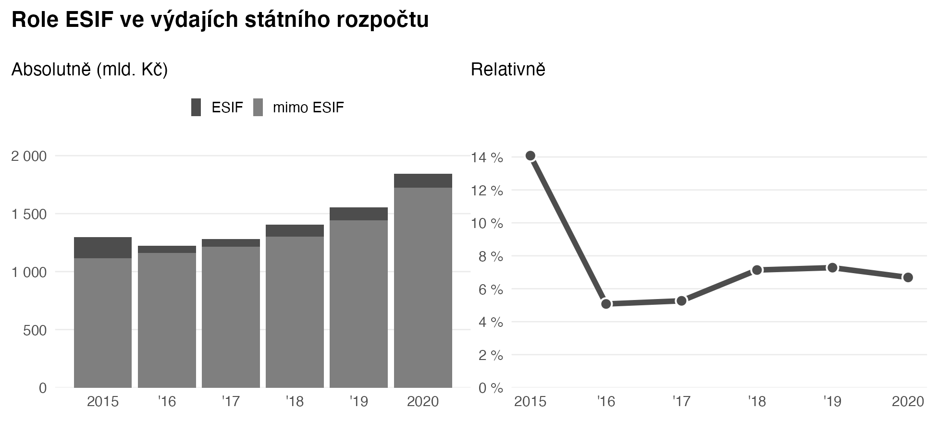

**Graf 1** Role ESIF ve výdajích státního rozpočtu

Podíl ESI fondů na celkových výdajích SR se dlouhodobě drží mezi 5,1 % (rok 2016) a 7,3 % (rok 2019). V roce 2020 mírně klesl na 6,7 %. Jak je ale patrné, pokles podílu ESI fondů je především následkem výrazného nárůstu výdajů financovaných z národních zdrojů. Výkyvem byl rok 2015, kdy vlivem dokončování předchozího období a souběhu se začátkem nového dosáhl tento podíl 14,1 %.

# Běžné a kapitálové

Pro porozumění role ESI fondů ve výdajích státního rozpočtu je užitečné tzv. druhové třídění rozpoětu, které ve své nejhrubší agregaci člení výdaje na běžné a kapitálové.

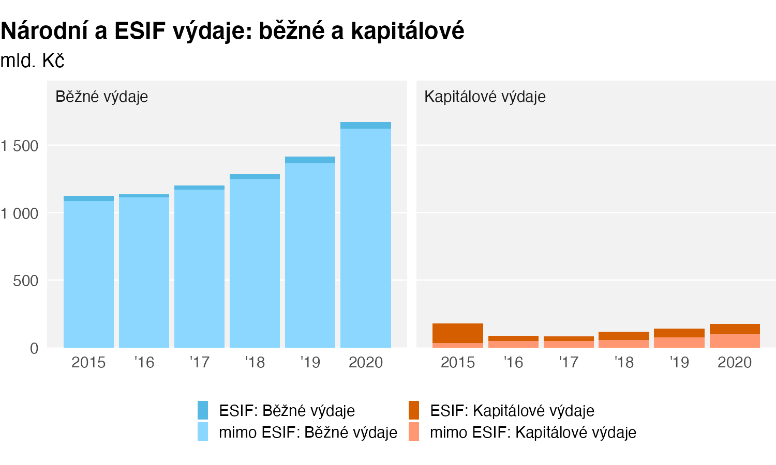

**Graf 2** Národní a ESIF výdaje: běžné a kapitálové

Jak ukazují grafy 2 a 3, ESI fondy tvoří větší poměr kapitálových (82 % v roce 2020) než běžných (3 % v roce 2020) výdajů, přičemž ale kapitálové výdaje tvoří výrazně menší část rozpočtových výdajů (173 mld., 9 % rozpočtových výdajů v roce 2020).

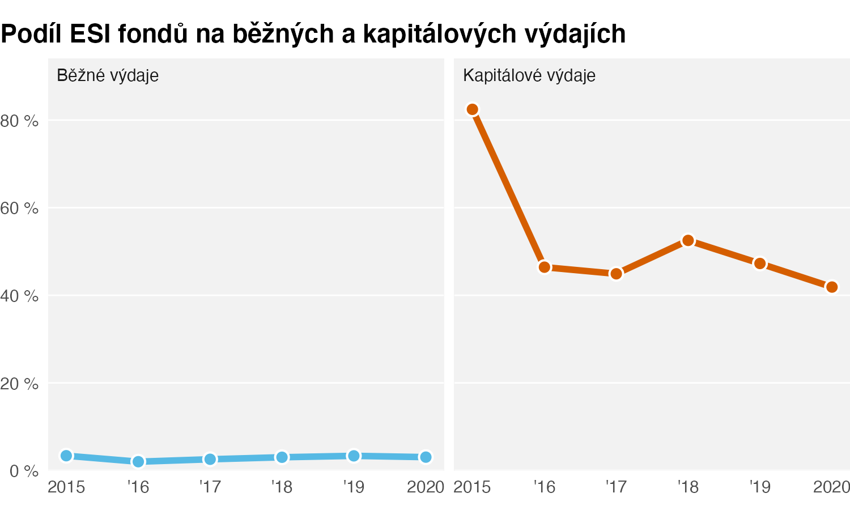

**Graf 3** Podíl ESI fondů na běžných a kapitálových výdajích

# Odvětvové členění

Další pohled na rozpočtové výdaje užitečný pro porozumění roli ESI fondů poskytuje tzv. odvětvové třídění. Odvětvové členění zhruba kopíruje oblasti veřejných politik, jde ale napříč resorty (kapitolami). Odvětvové členění dělí výdaje do několika set paragrafů, které jsou seskupeny do skupin, oddílů a pododdílů. V této logice ukazujeme roli ESI fondů v dělení na skupiny a pokračujeme přes oddíly k pododdílům.

## Skupiny

U skupin odvětvového členění pro přehlednost zobrazujeme zároveň rozpad na běžné a kapitálové výdaje. Jak je patrné z grafu 4, i na této vysoké úrovni agregace existuje variabilita jak v podílu kapitálových výdajů, tak v podílu ESI fondů na výdajích. *Sociální věci a politika zaměstnanosti* obsahují minimum kapitálových výdajů a i v dominujících běžných výdajích hrají ESI fondy jen malou roli. (Tato kategorie zahrnuje mj. starobní důchody.) Naopak ve skupině *Průmyslová a ostatní odvětví hospodářství* - kam patří především podpora podnikání - hrají kapitálové výdaje větší roli a jsou z výrazné části kryty ESI fondy. Ve skupině *Služby pro obyvatelstvo* je podíl kapitálových výdajů nižší, jsou ale silněji kryty ESI fondy. U obou těchto skupin je v časové řadě patrná dynamika programových období, s dočerpáváním v roce 2015 a pomalým náběhem období 2014-2020 po roce 2015.

Ve skupině *Průmyslová a ostatní odvětví* i u běžných výdajů skupiny *Sociální politika…* lze pozorovat využití ESI fondů v období pandemie Covid-19 pro podporu podniků, resp. jednotlivců zasažených opatřeními souvisejícími s pandemií. V obou skupinách výdaje ESIF výrazně vzrostly v roce 2020. Narozdíl od předchozích období tento nárůst je doprovázen i nárůstem výdajů z národních zdrojů.

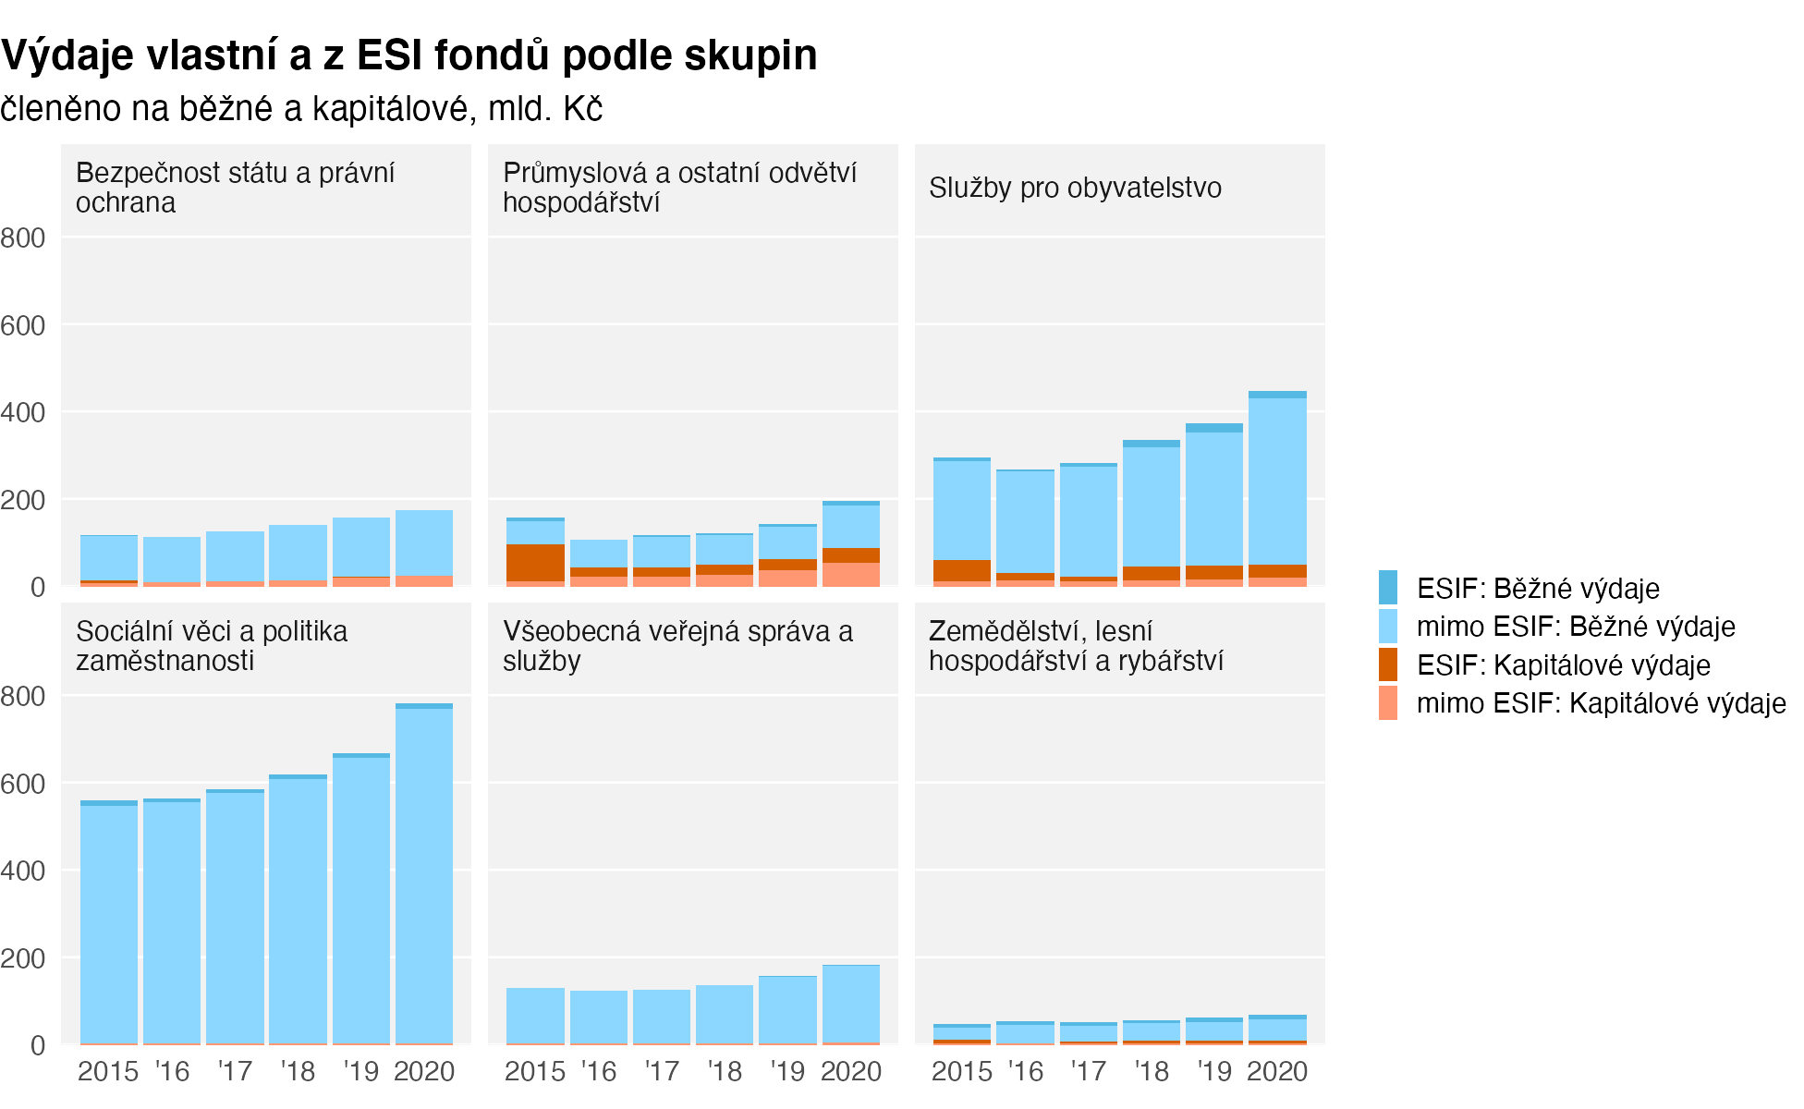

**Graf 4** xx

Podrobnější pohled na roli ESI fondů poskytuje graf 5, který zobrazuje podíl ESI fondů na běžných a kapitálových výdajích v jednotlivých skupinách. Ve všech skupinách hrají ESI fondy větší roli v kapitálových výdajích než v běžných.

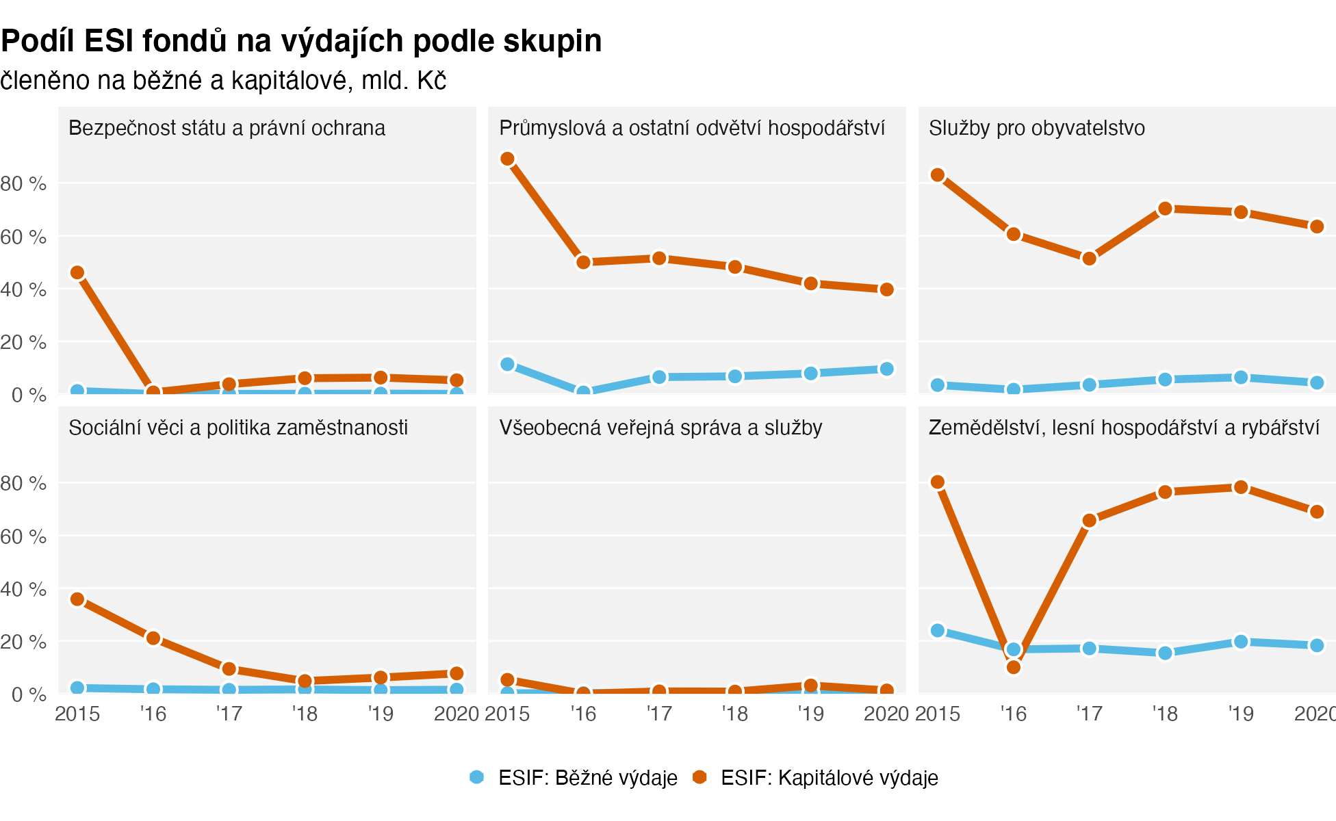

**Graf 5** Podíl ESI fondů na výdajích podle skupin

## Oddíly

V této části pracujeme s o stupeň jemnějším členěním, s oddíly odvětvového třídění. Protože se tato úroveň detailu ukazuje jako nejvhodnější pro přehledové znázornění role ESI fondů napříč oblastmi veřejných politik, nejdříve analyzujeme průměrné podíly ESI fondů v letech 2017-2020 (jelikož rok 2015 odráží dočerpávání období 2007-13 a v roce 2016 se ještě plně nerozběhly některé operační programy pro období 2014-20.)

### Přehled

Jak ukazuje graf 6, ve třech oddílech tvořily ESI fondy průměrně více než 50 % výdajů: *Bydlení, komunální služby a územní rozvoj*, *Vodní hospodářství a ochrana životního prostředí*. Všechny tyto oblasti jsou dominantně kapitálové a právě v kapitálových výdajích je role ESIF výrazná. V zemědělství a podpoře průmyslu a podnikání pak tvoří ESIF 25 % a více výdajů, mezi kapitálovými výdaji v těchto oddílech vždy před 50 %. ESIF též financovaly přes třetinu kapitálových výdajů v dopravě a vzdělávání, téměř polovinu ve zdravotnictví, a přes polovinu v ostatním výzkumu a vývoji (tj. výzkum mimo VŠ). (100 % u kapitálových výdajů politiky zaměstnanosti se týká výdajů v řádu milionů korun).

V běžných výdajích je role ESIF obecně menší, ale výrazně patrná je role ESIF v oddílech *Bydlení, komunální služby a územní rozvoj* (v tom jediném překračuje 30 %), ochraně životního prostředí, zemědělství, ale i sociálních službách (všude přes 15 %).

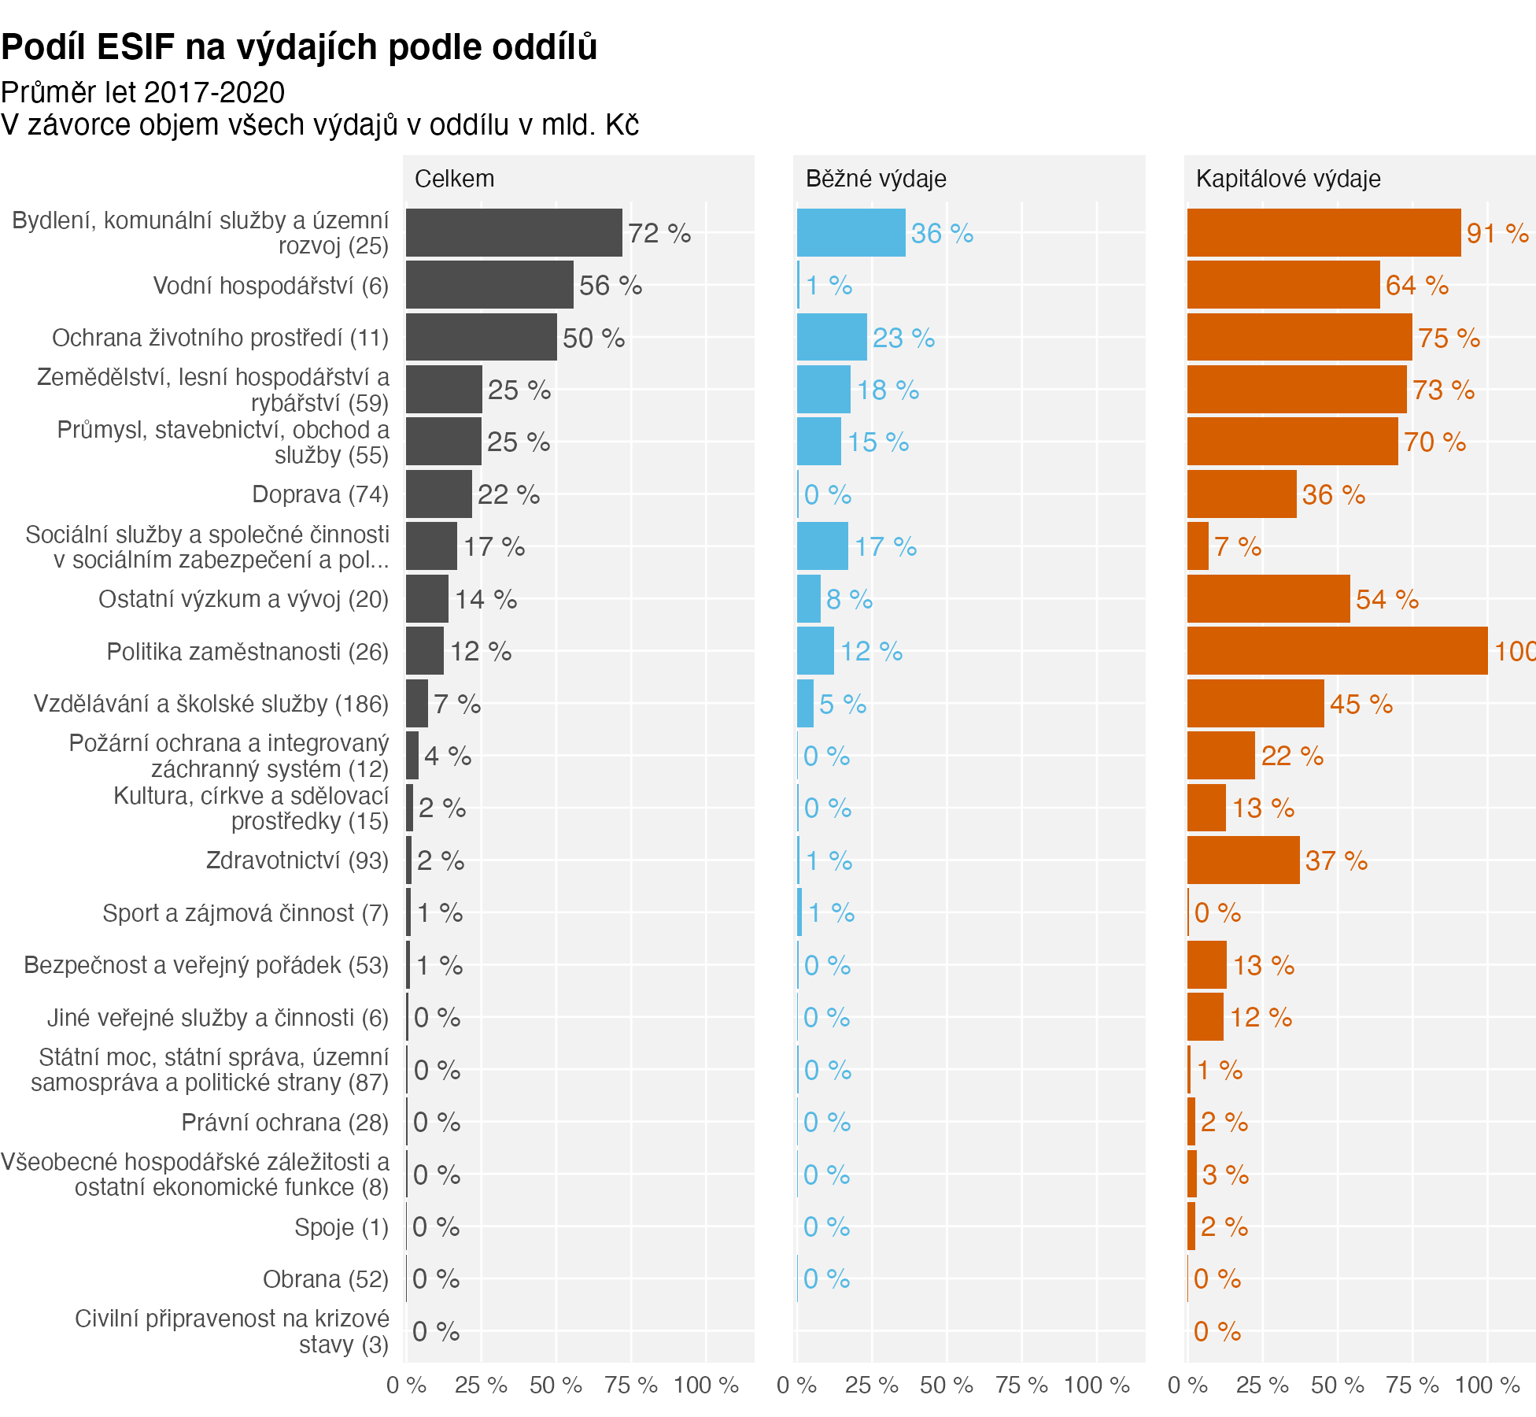

**Graf 6** Podíl ESIF na výdajích podle oddílů

O něco komplexnější náhled na roli ESI fondů ukazuje graf 7, který oproti předchozímu grafu zobrazuje i finanční objem výdajových oddílů a podíl kapitálových výdajů na daném oddílu. V přehledovém grafu vpravo je patrných několik oddílu s vysokým podílem kapitálových výdajů a zároveň silnou rolí ESIF.

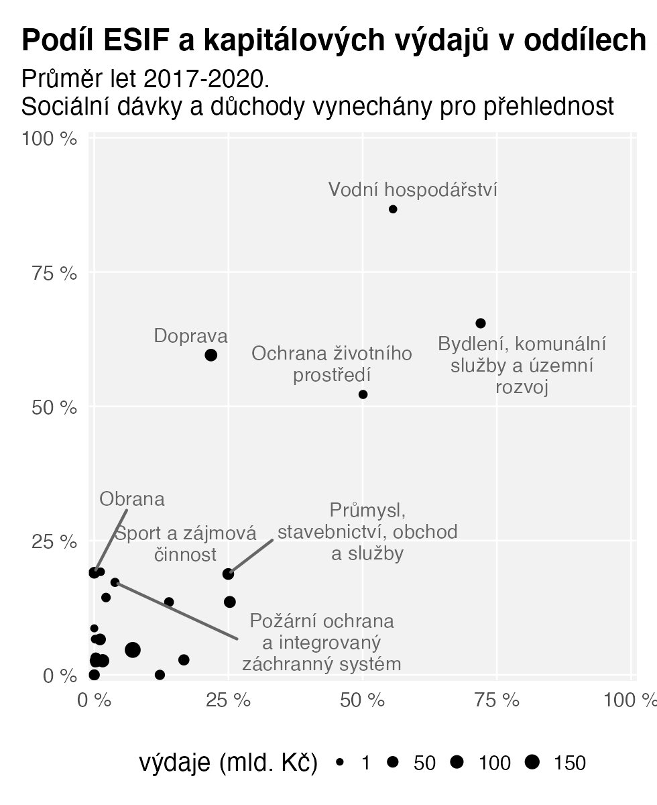

**Graf 7** Podíl ESIF a kapitálových výdajů v oddílech SR

### Vývoj v čase

Graf 8 ukazuje celkový přehled, tj. vývoj složený výdajů v čase pro všechny oddíly, ale pro čitelnost v dalším textu pracujeme zvlášť se skupinami oddílů podle objemu a s běžnými a kapitálovými výdaji.

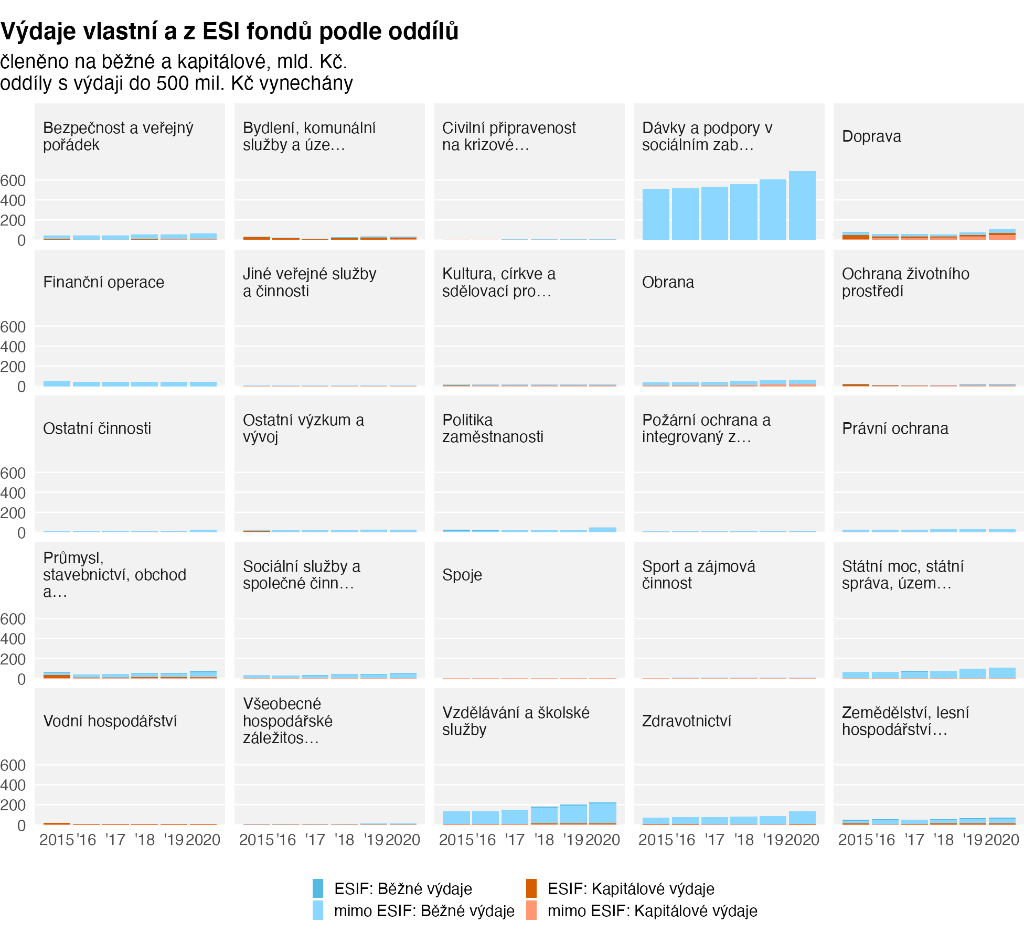

**Graf 8** Výdaje vlastní a z ESI fondů podle oddílů

Jak jsme poznamenali výše, mezi oddíly s největším objemem **kapitálových výdajů** patří *Doprava* a *Bydlení, komunální služby a územní rozvoj*. V těchto i dalších větších oddílech hrají ESI fondy významnou roli. Z hlediska vývoje v čase stojí za pozornost oddíl *Bydlení…*, kde je nárůst celkového objemu tažený ESI fondy v podstatě návratem na stav v předchozím programovém období. Podobný je vývoj v oblasti vodního hospodářství, kde nárůst přichází dominantně z ESIF. Naopak v dopravě je nárůst kapitálových výdajů tažen především národními zdroji, čímž se podíl ESIF v čase snižuje. Ve vzdělávání a školských službách hrají ESI fondy od roku 2018 silnější roli, a to i oproti roku 2015, přičemž ale rostou i kapitálové výdaje z národních zdrojů.

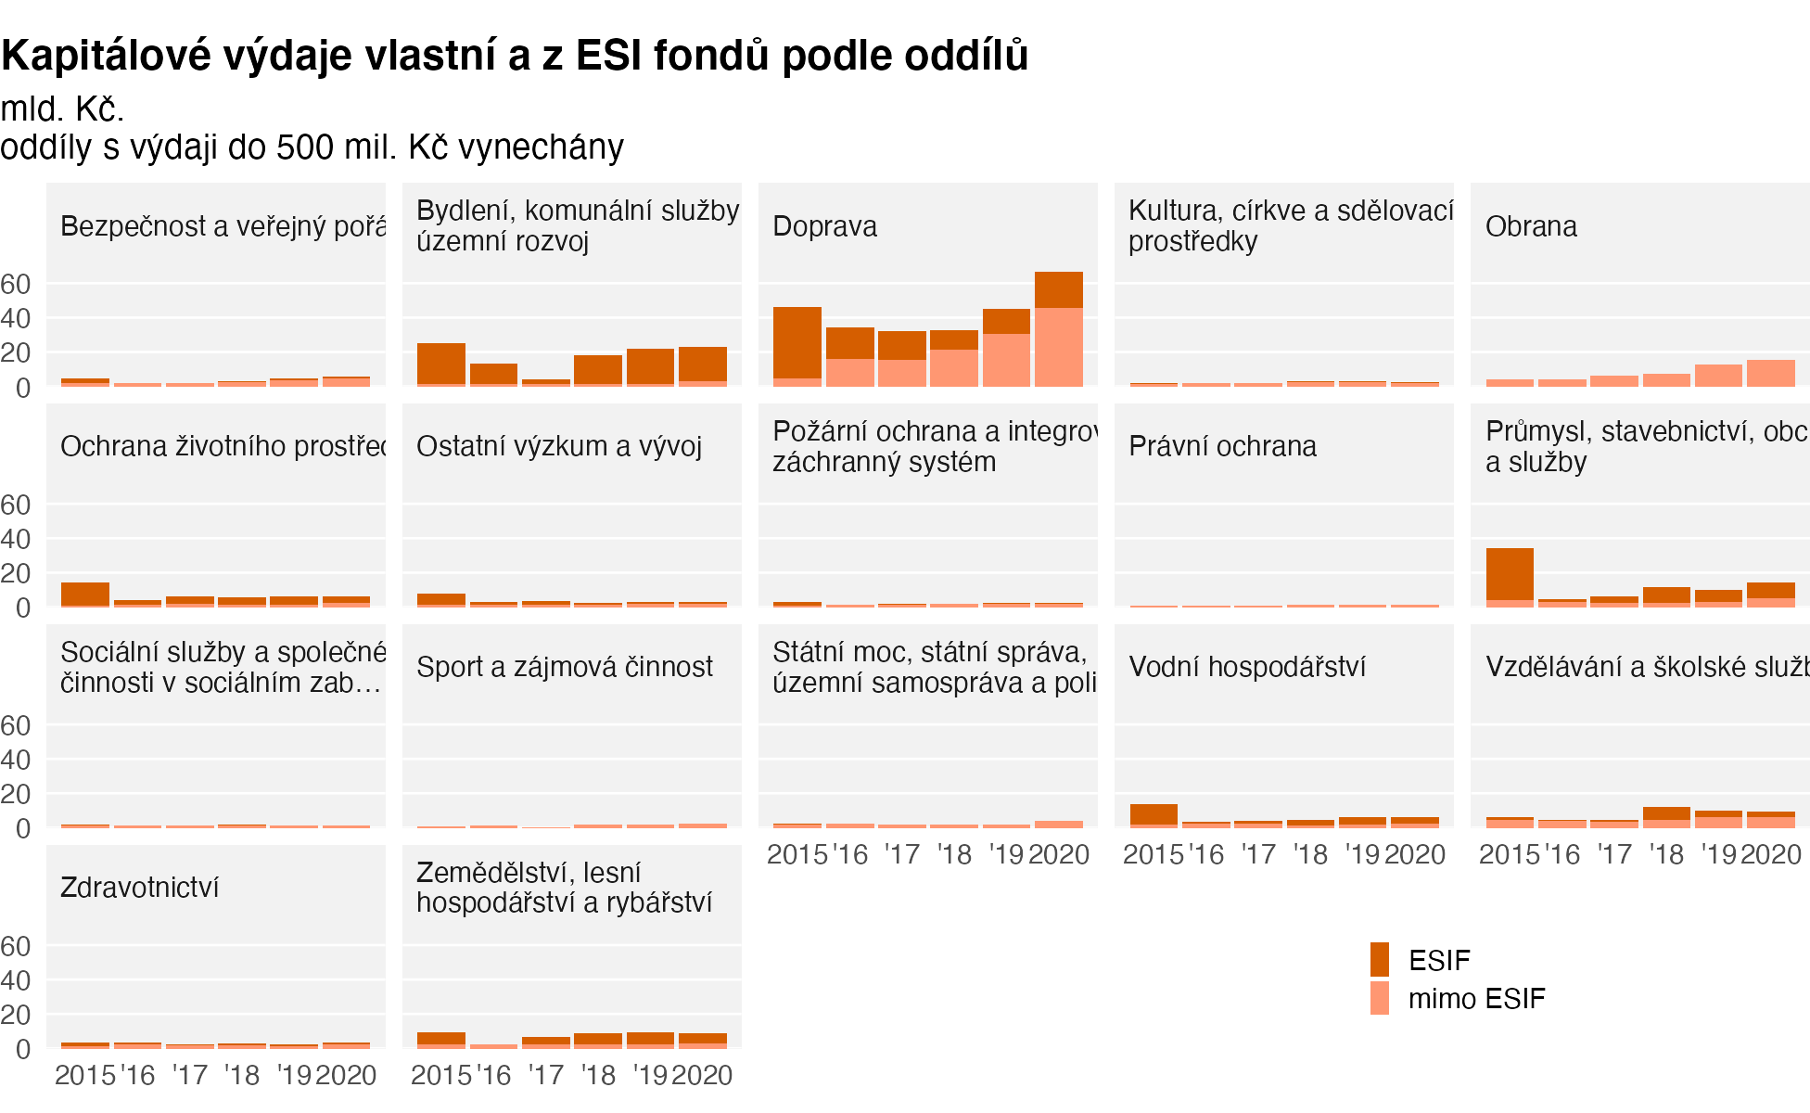

**Graf 9** Kapitálové výdaje vlastní a z ESI fondů podle oddílů

U **běžných výdajů** analyzujeme zvlášť objemově větší a objemově menší oddíly.

Graf 10 níže ukazuje výdaje v jednotlivých oddílech s objemem běžných výdajů do 100 mld. Kč. Za pozornost zde stojí oddíly *Politika zaměstnanosti* a *Průmysl…*, kde jsou v roce 2020 patrné výdaje na opatření spojené s pandemií Covid-19. V obou případech rostly národní i ESIF výdaje. Těmto oblastem se dále věnujeme v tematických analýzách níže.

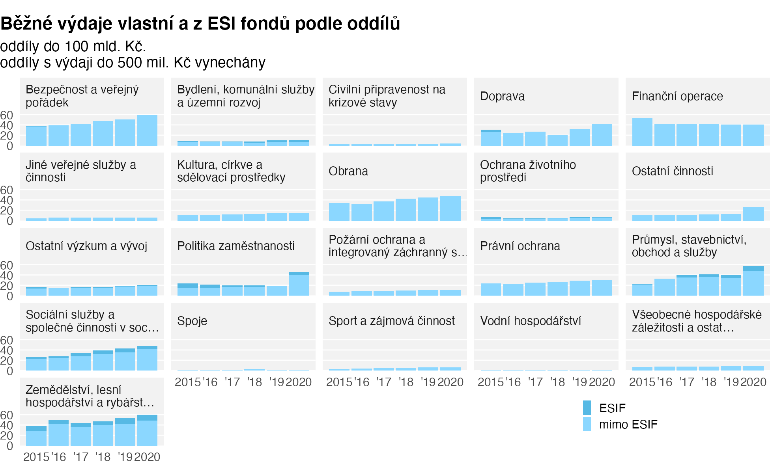

**Graf 10** Běžné výdaje vlastní a z ESI fondů podle oddílů

Z grafu 11 je pak patrné, že v oddílech s objemem nad 100 mld. Kč běžných výdajů nehrají ESI fondy téměř žádnou roli - především proto, že se jedná o velké dávkové (např. důchody) nebo blokové transfery (např. financování regionálního školství). Výjimkou je v malé míře vzdělávání, kde podíl ESI fondů i na běžných výdajích v posledních letech mírně narostl, ale zůstává nízký.

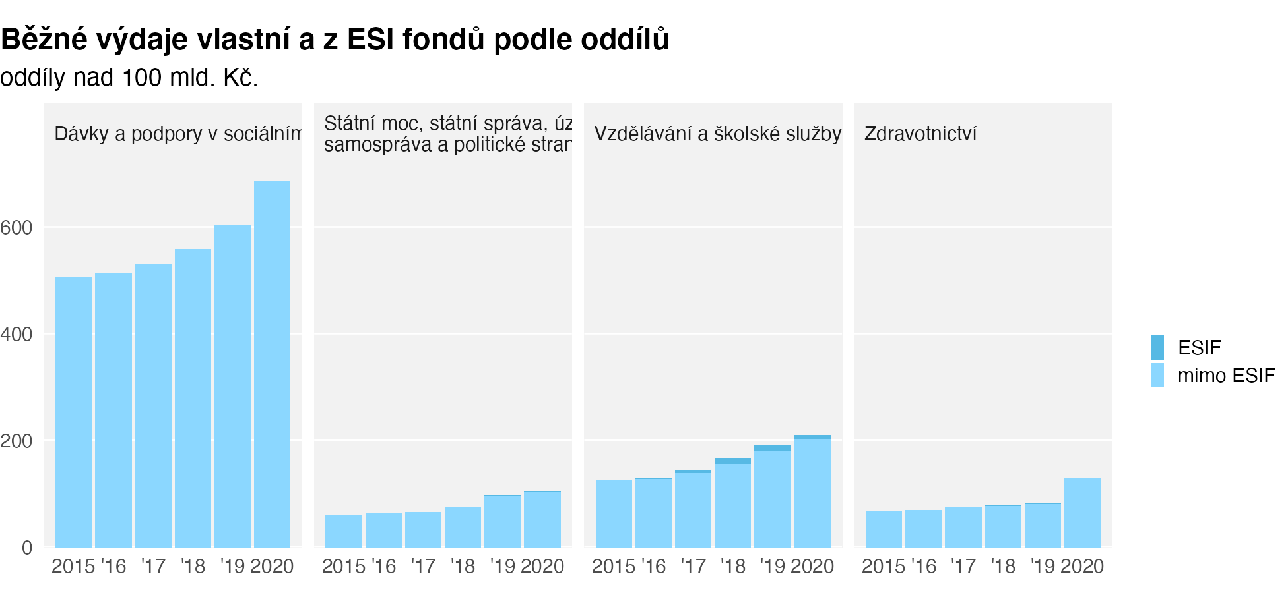

**Graf 11** Běžné výdaje vlastní a z ESI fondů podle oddílů

Graf 12 pak ukazuje podíly ESI fondů na běžných a kapitálových výdajích. Výrazné trendy jsou patrné u oddílu *Doprava* a *Ostatní výzkum a vývoj* (který zahrnuje výzkum a vývoj mimo MŠ), u nichž podíl ESIF na kapitálových výdajích v posledních letech spíše klesá. U dopravy ale podíl ESIF zůstává na cca 30 % a u ostatního výzkumu a vývoje na cca 50 %. Naopak v oddíle *Bydlení, komunální služby a územní rozvoj* v od začátku období výrazně narostl podíl ESIF na kapitálových a slaběji i na běžných výdajích (přičemž kapitálové v oddílu převažují.) Za povšimnutí stojí i postupný pokles podílu ESI fondů na politice zaměstnanosti. Setrvale vysoký je podíl ESIF na kapitálových výdajích v ochraně životního prostředí, vodním hodpodářství, zemědělství a podpoře průmyslu, obchodu a služeb.

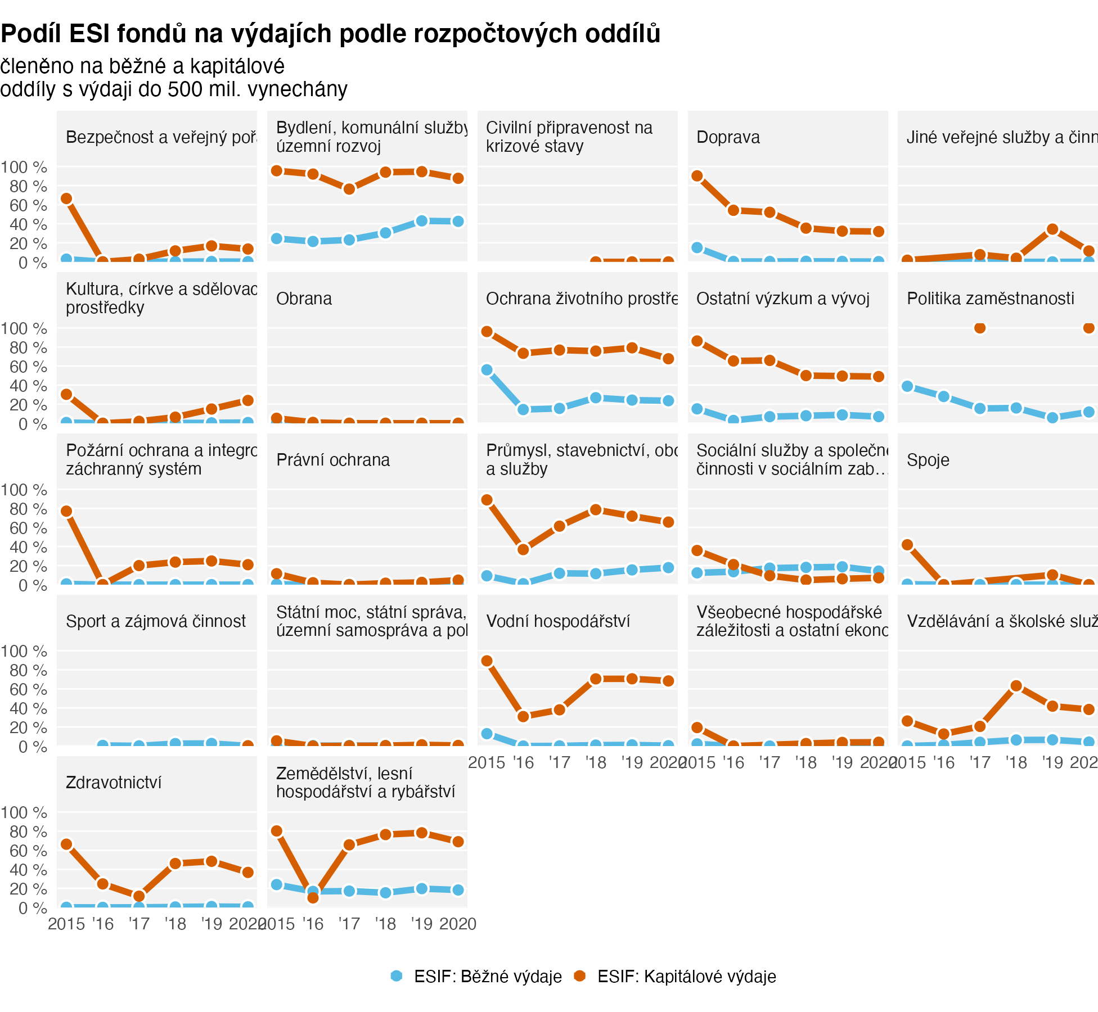

**Graf 12** Podíl ESI fondů na výdajích podle rozpočtových oddílů

# Tematické analýzy

V této části se dále zaměřujeme na specifické oblasti veřejných výdajů (identifikované pomocí odvětvového členění rozpočtové skladby), ve kterých předchozí analýza ukázala vysoký podíl ESI fondů nebo jeho dynamický vývoj.

## Bydlení, komunální služby a územní rozvoj

Při pohledu na úroveň pododdílu (graf 13) se ukazuje, že dostupná data - tj. vykazování výdajů podle pododdílů - zde nejsou dostatečně konzistentní na to, aby nám daný rozpad pomohl lépe porozumět vývoji výdajů v této oblasti. Je totiž pravděpodobné, že typově podobné výdaje jsou v různých letech vykazovány v různých pododdílech a nelze tedy usuzovat na skutečné změny.

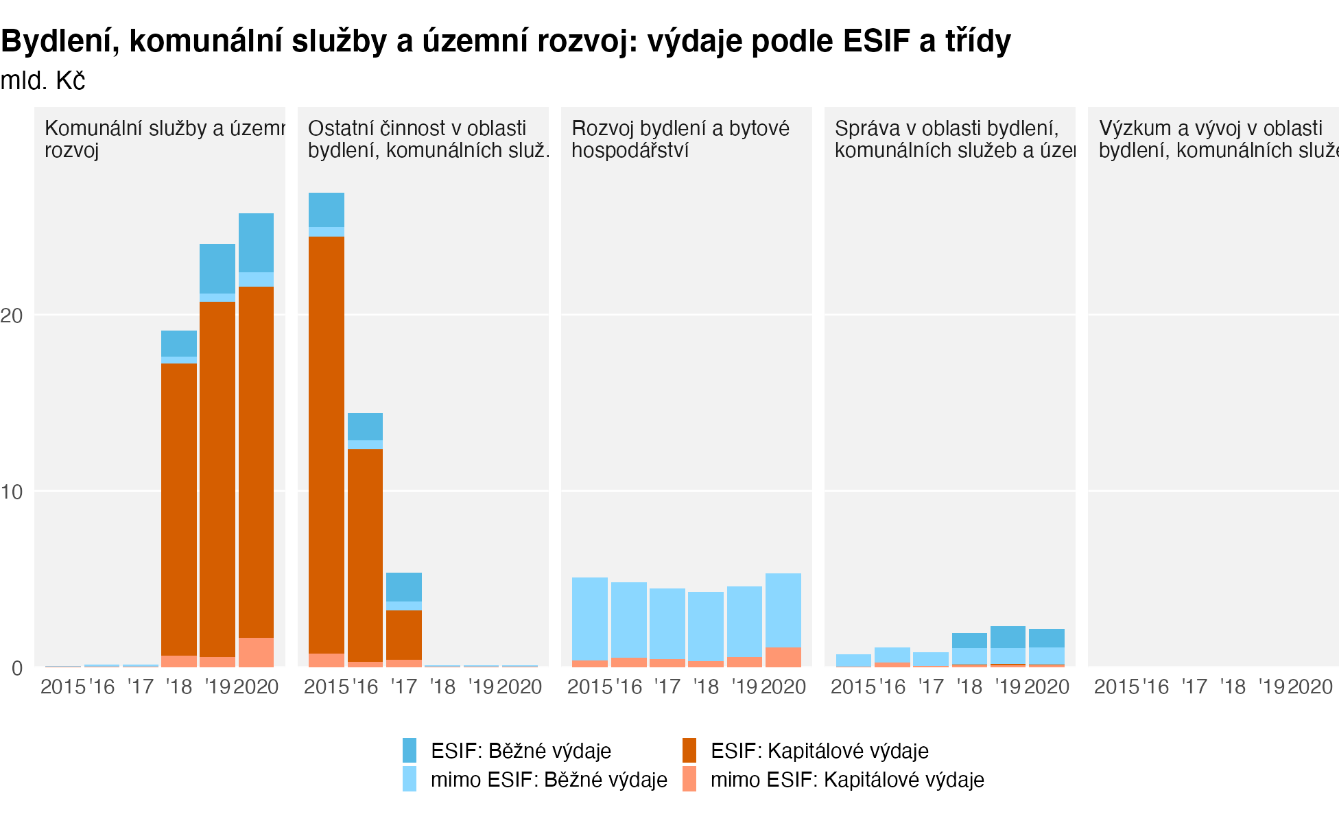 Podobně úroveň paragrafu (graf 14 naznačuje, že velká část výdajů byla v minulosti vykazována v nesprávném nebo přinejmenším obsahově překvapivém paragrafu „Mezinárodní spolupráce“.

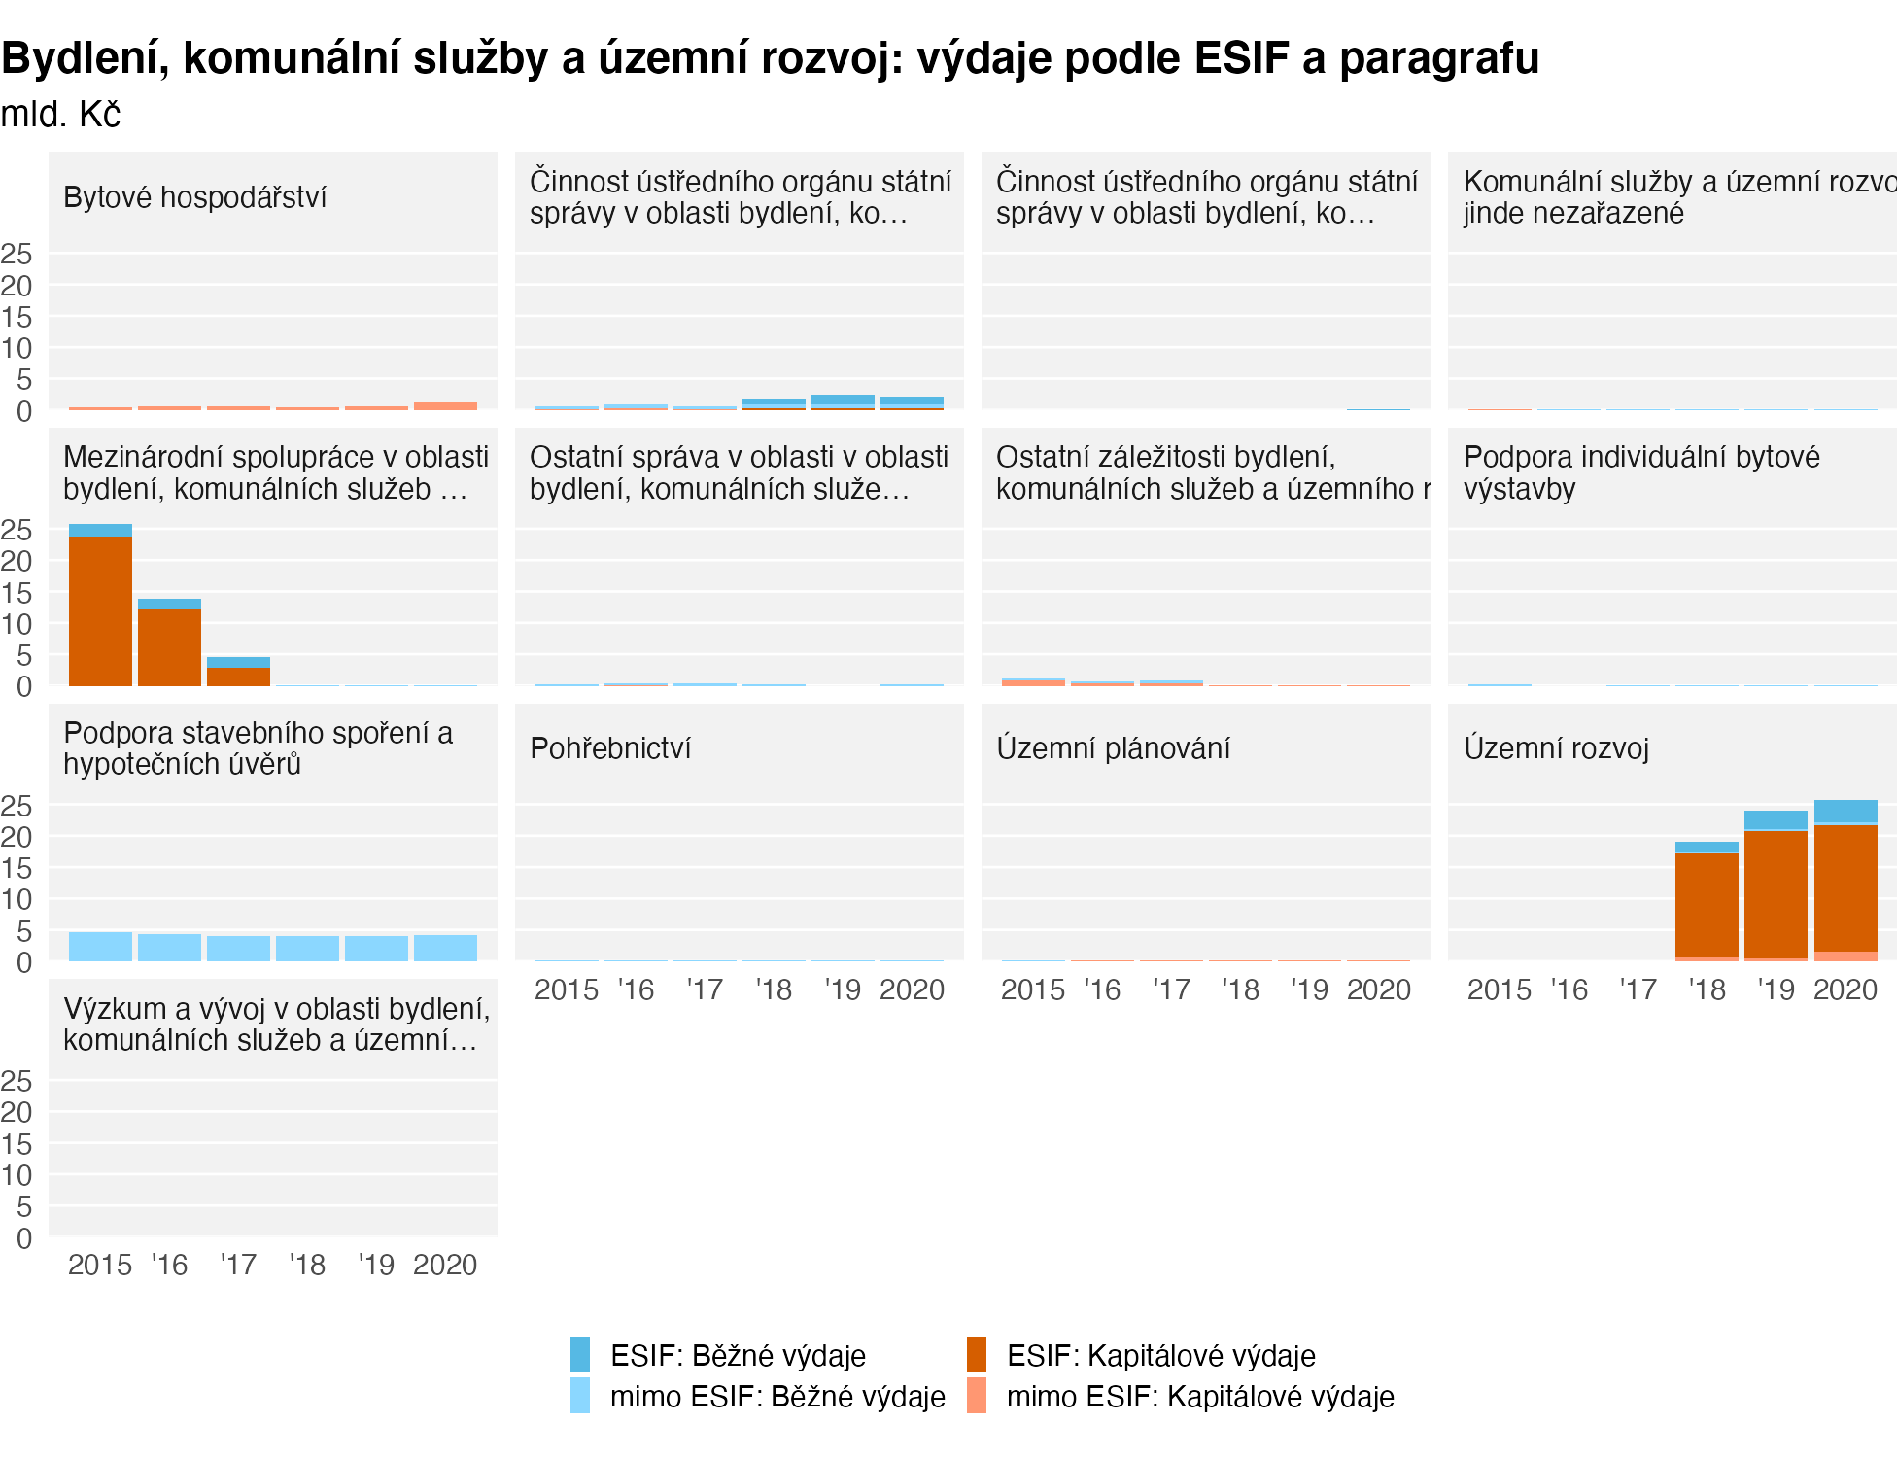

**Graf 14** Bydlení, komunální služby a územní rozvoj: výdaje podle ESIF a paragrafu

## Životní prostředí a související

V oblasti životního prostředí rozpad na jemnější úroveň (15)

TO DO

* kotlíky už částečně z národních

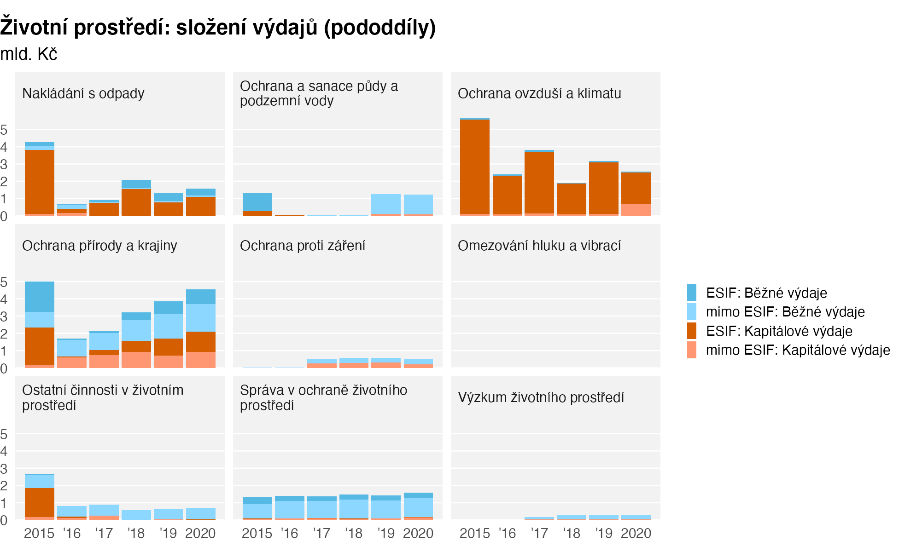

**Graf 15** Životní prostředí: složení výdajů (pododdíly)

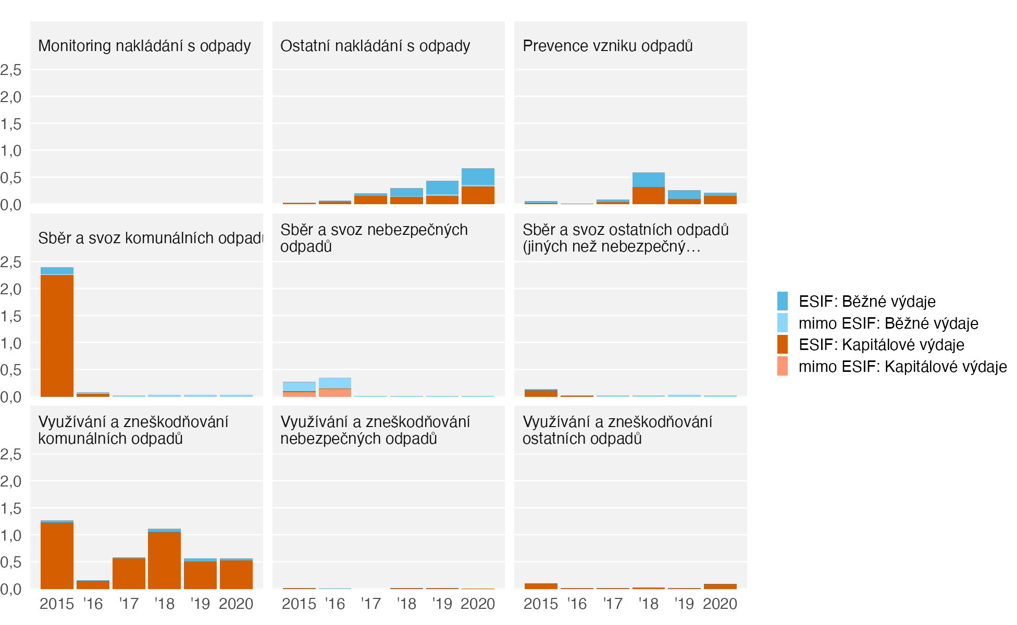

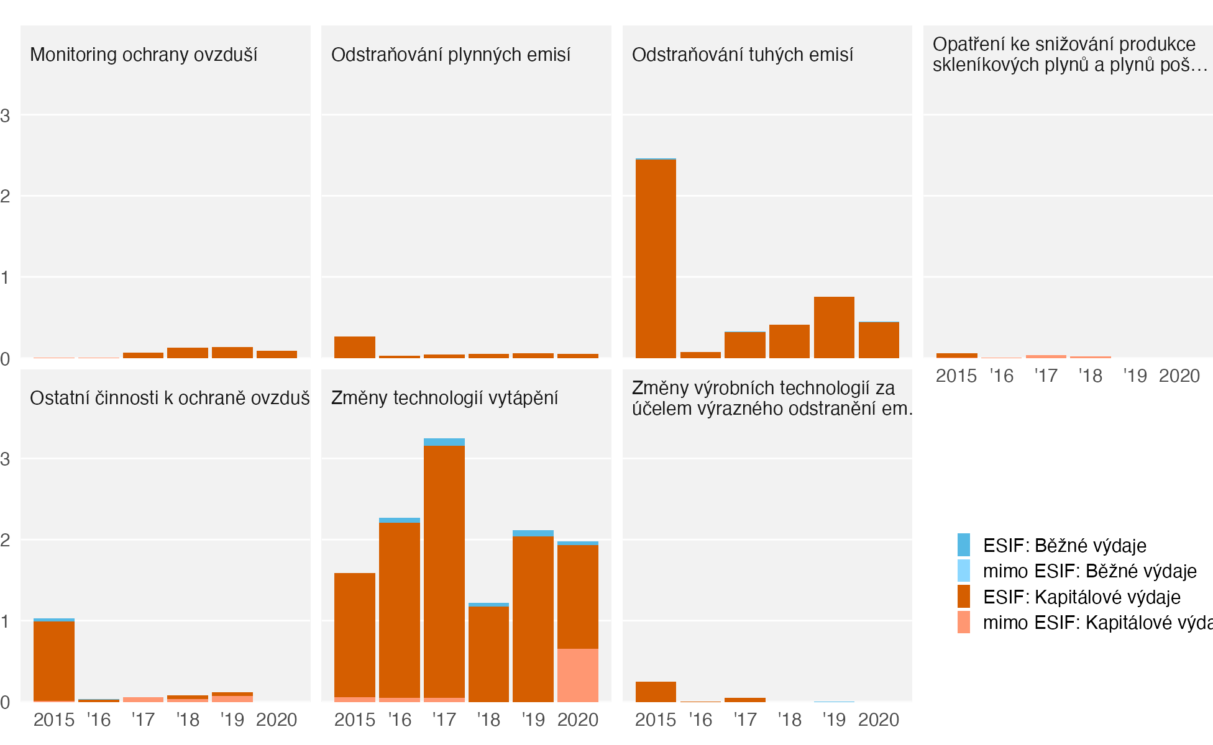

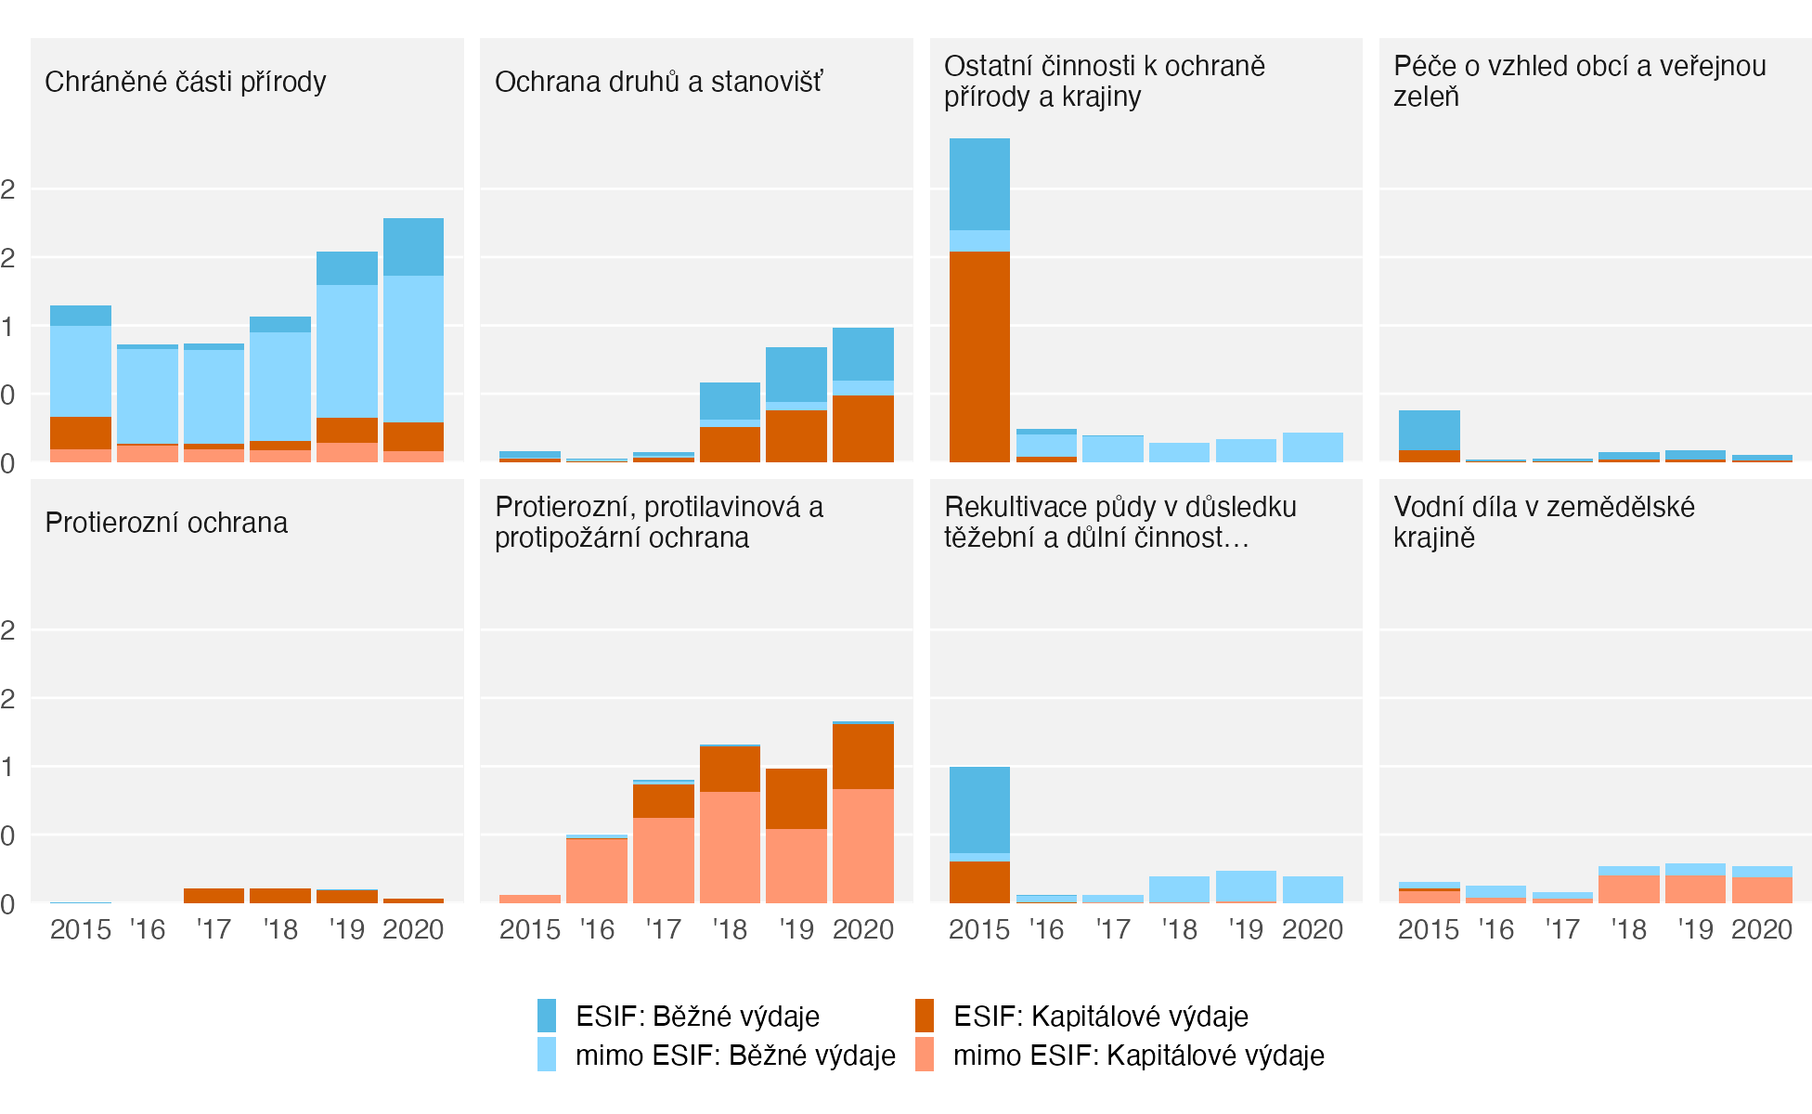

### Vodní hospodářství

TO DO

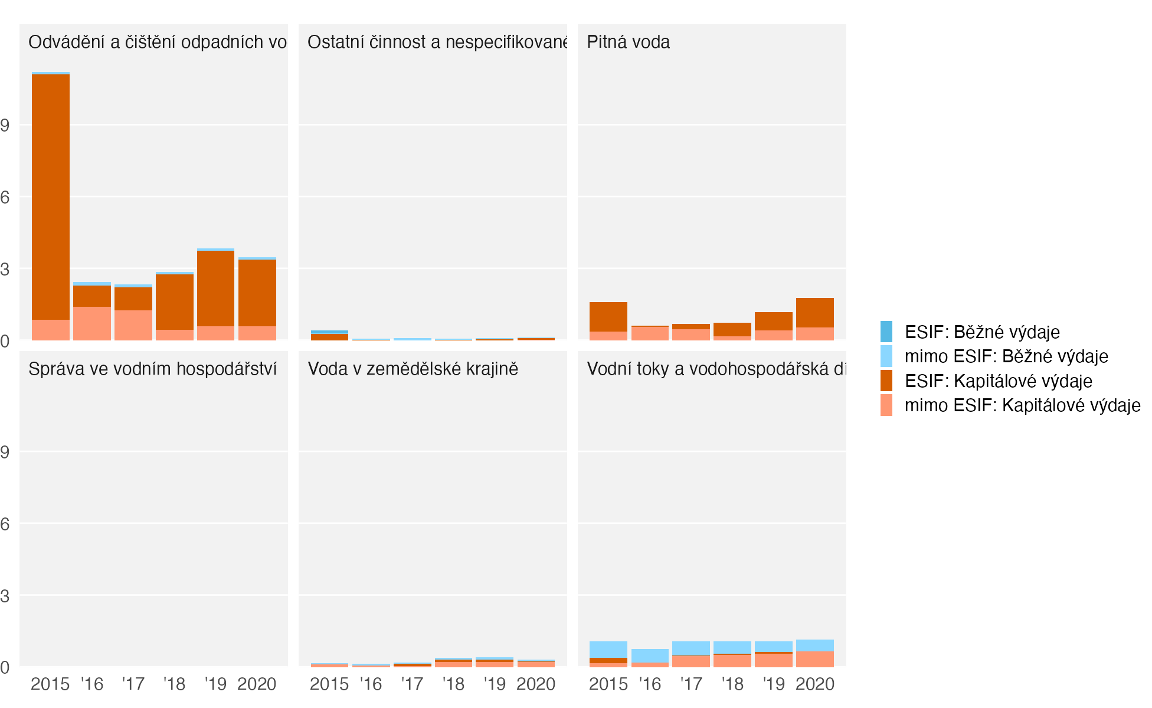

## Doprava

TO DO

* hlavní bod: mají v tom binec, nic nejde říct

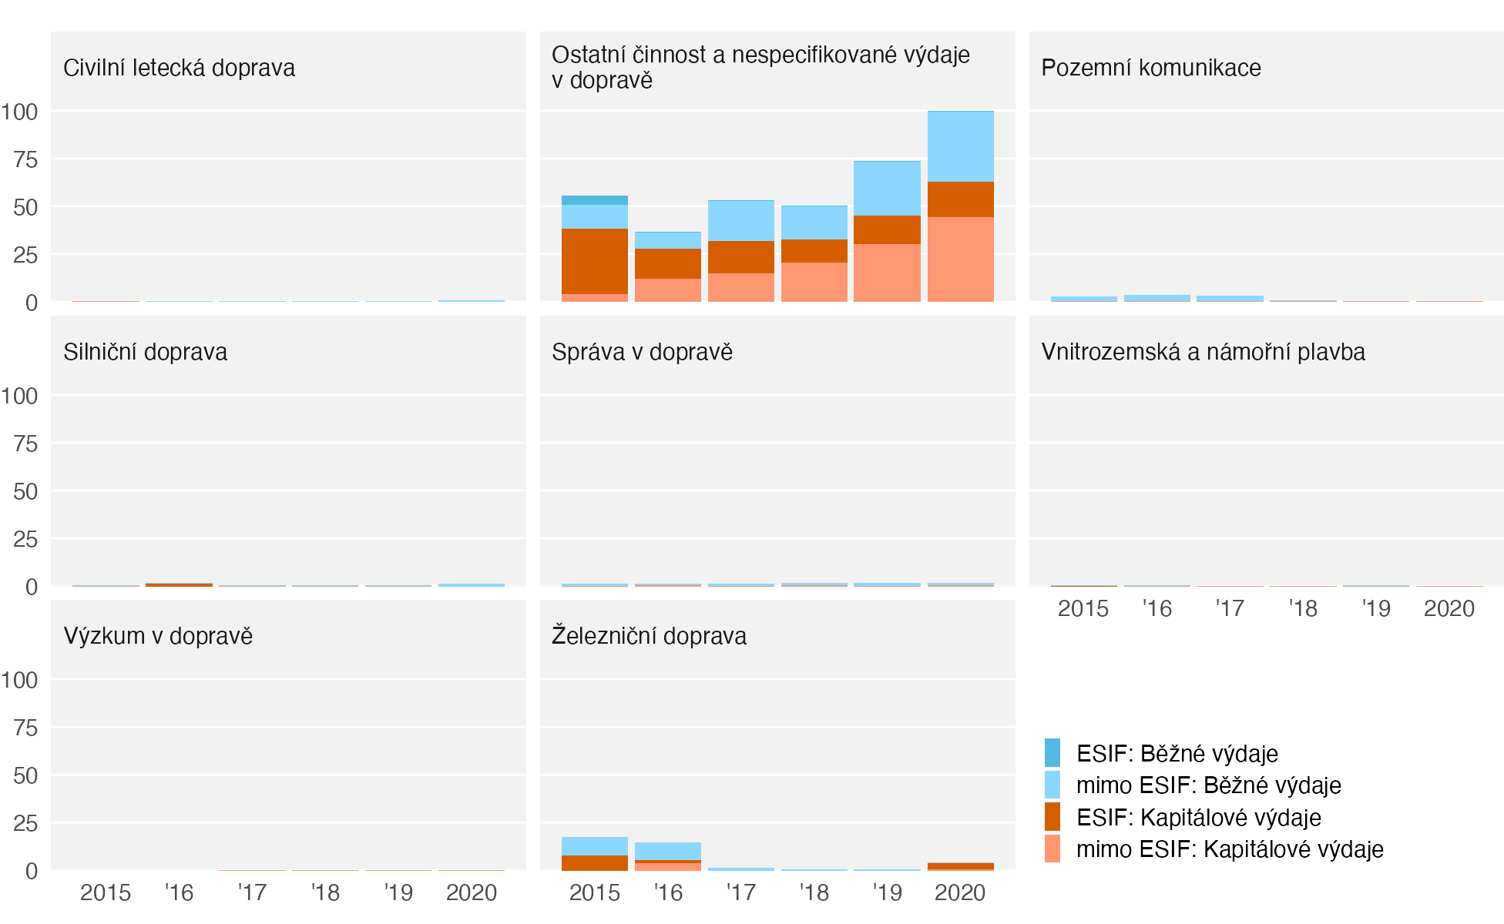

## Průmysl, stavebnictví, obchod a služby

Tento oddíl byl dalším, kde byl jednak patrný setrvale vysoký podil ESI fondů, jednak se projevil i vliv pandemie.

TO DO

* covid
* je v tom taky binec

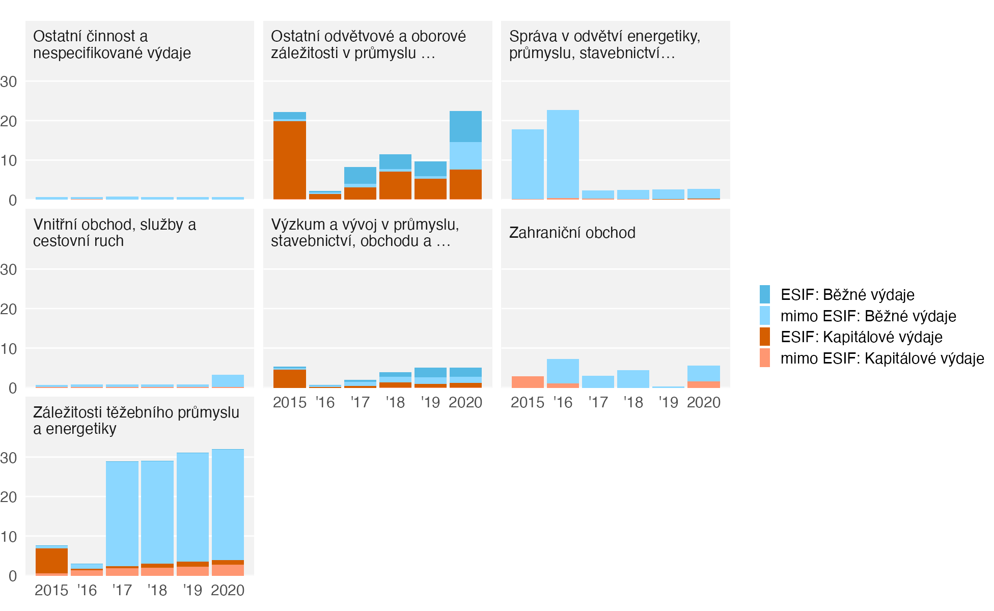

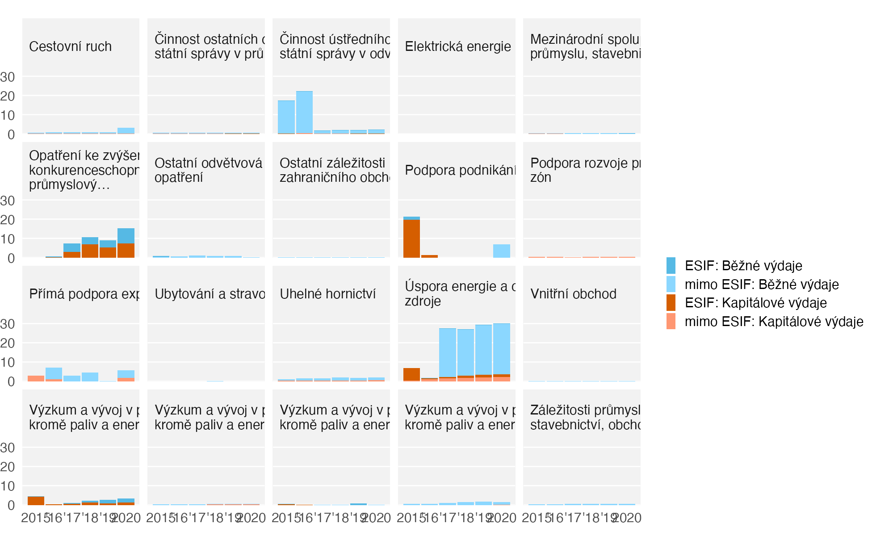

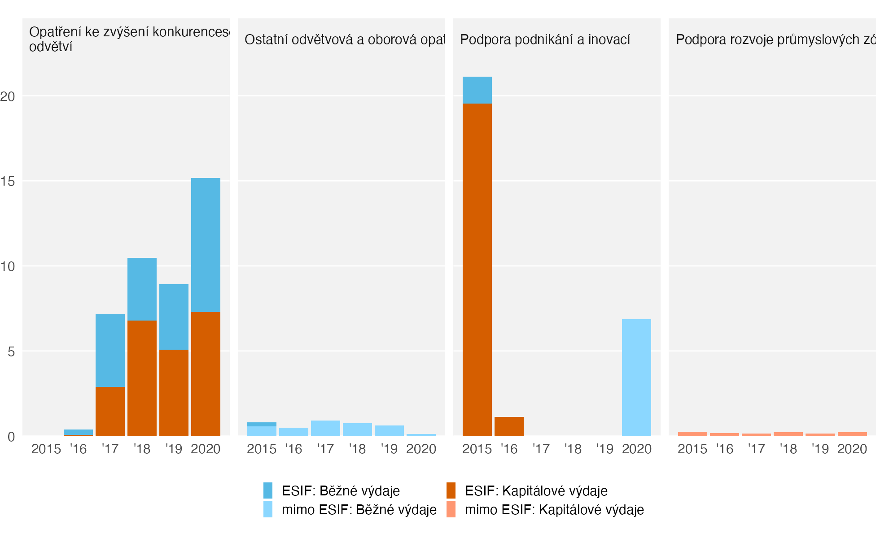

## Politika zaměstnanosti

TO DO

* covid

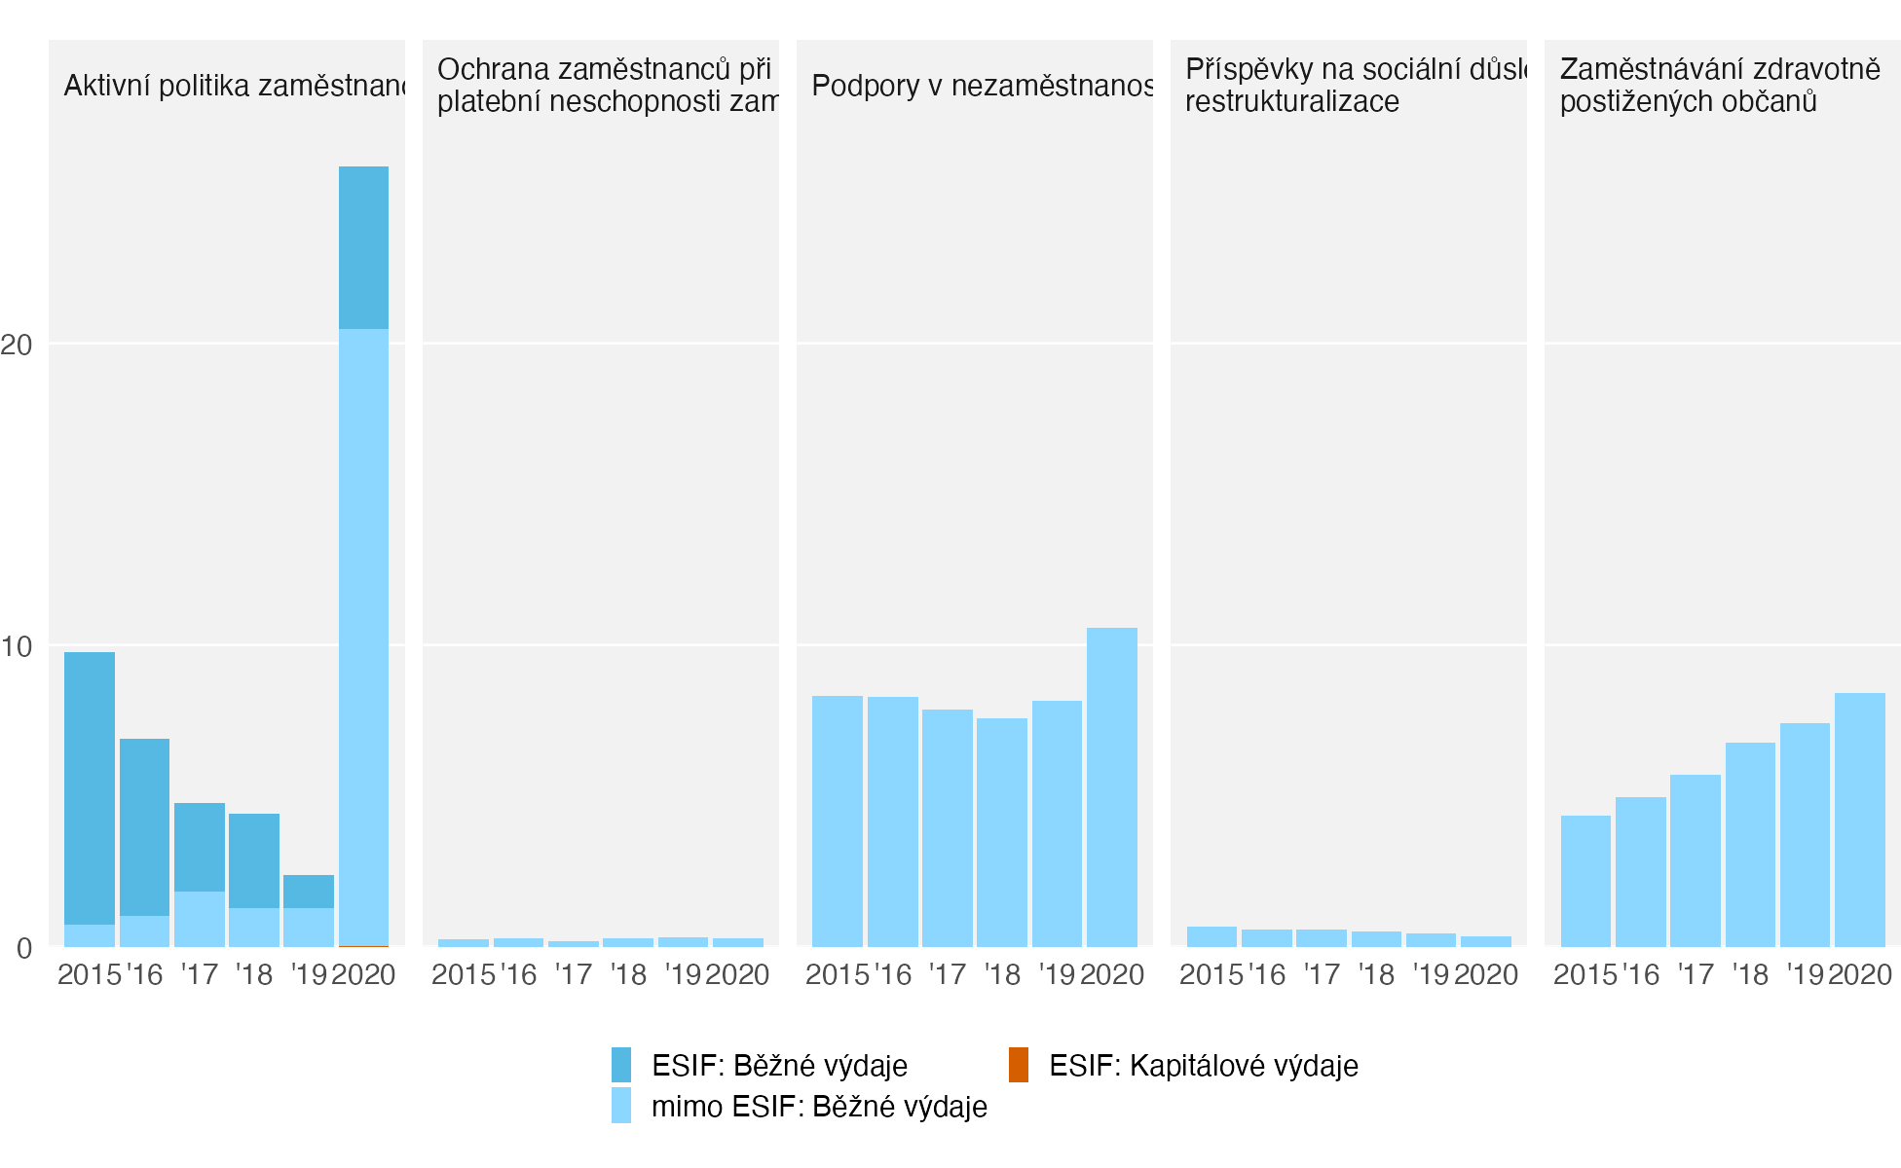 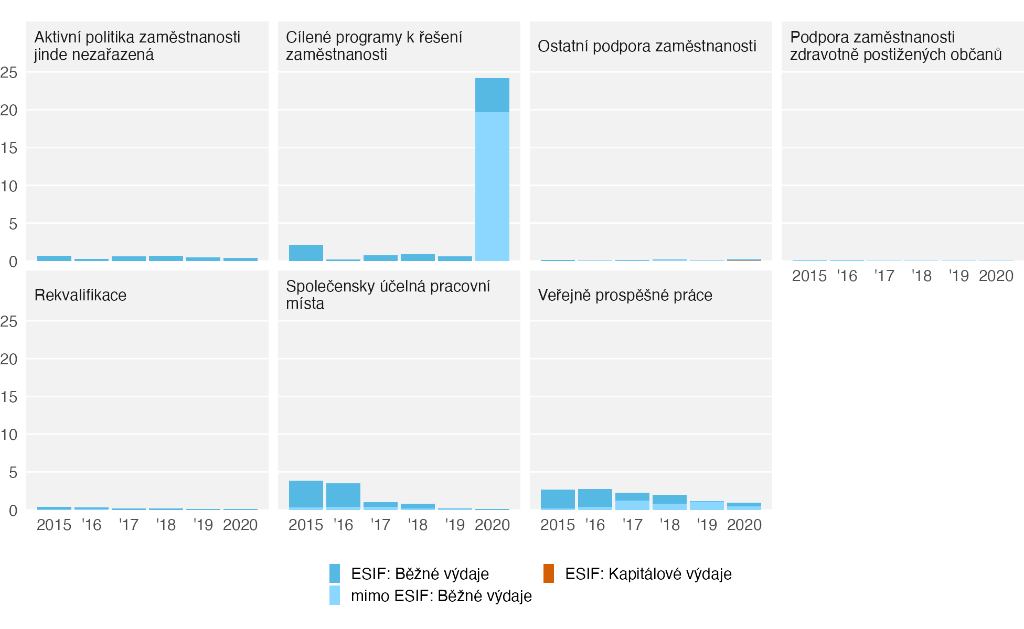

## Příklad detailní analýzy

TO DO

* v analýze nepoužíváme druhové třídění, ale jde to kombinovat

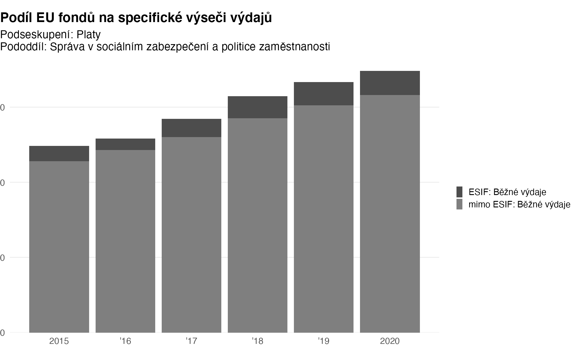

# Přílohy

## Příloha 1: Výpočty pro podmnožinu výdajů podle studie z roku 2017

### Celkové výdaje

#### Absolutně

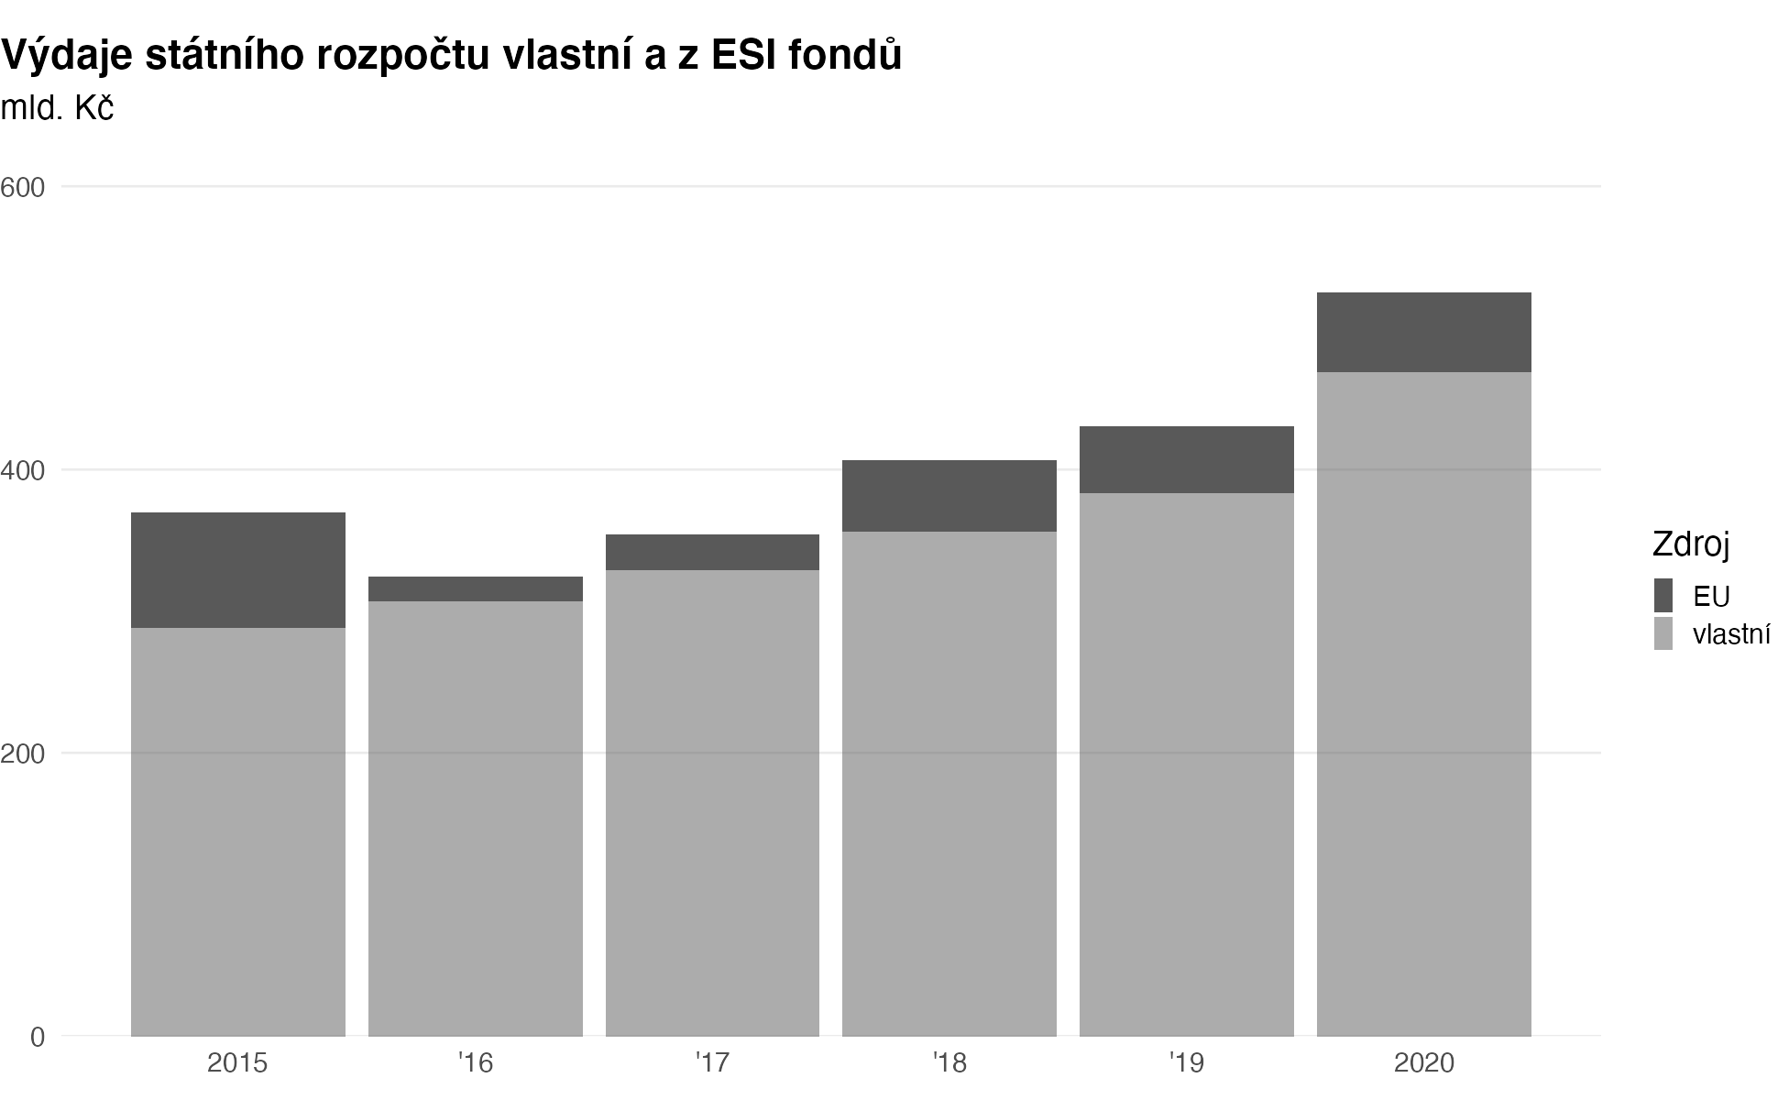

#### Podíl ESIF

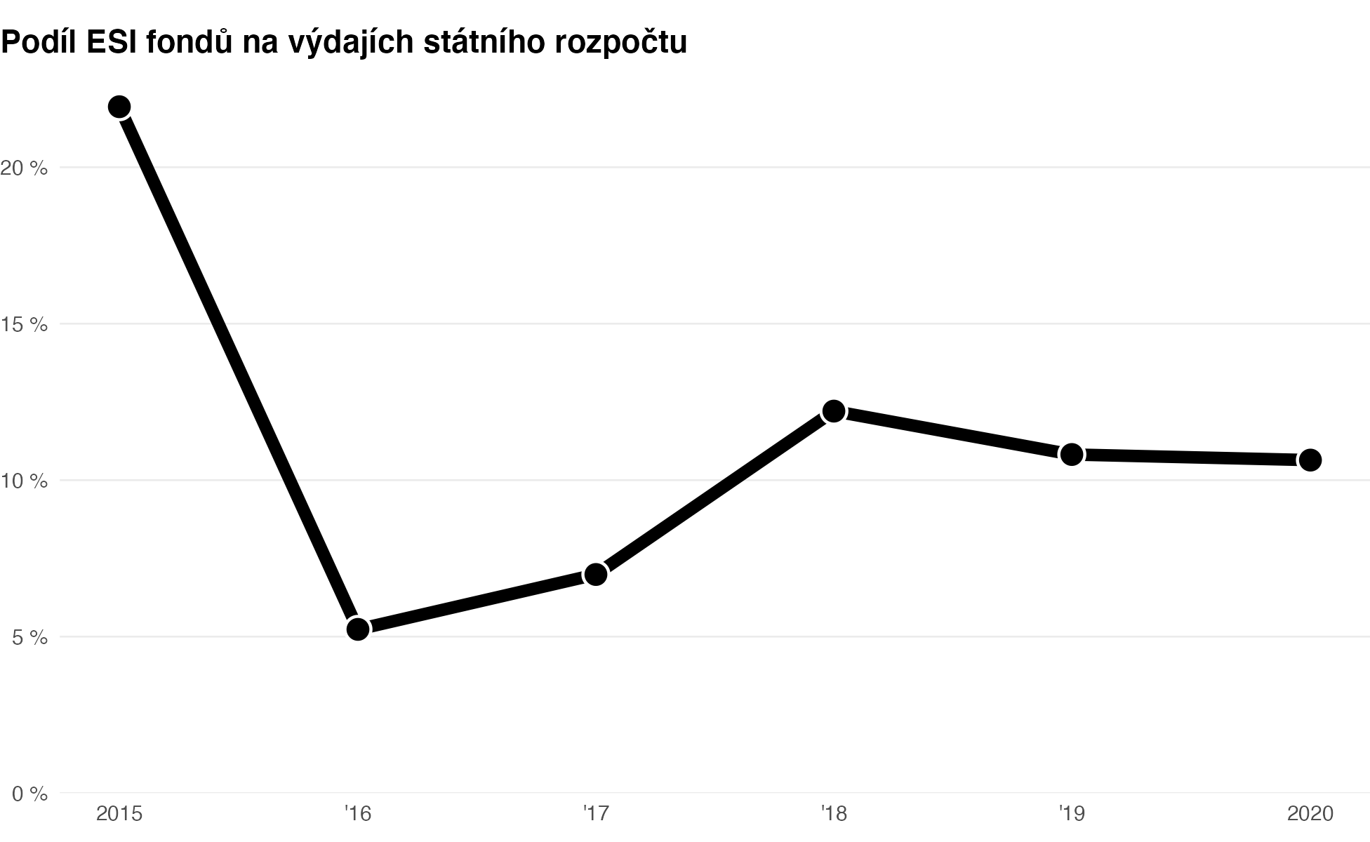

### Běžné a kapitálové

#### Absolutně

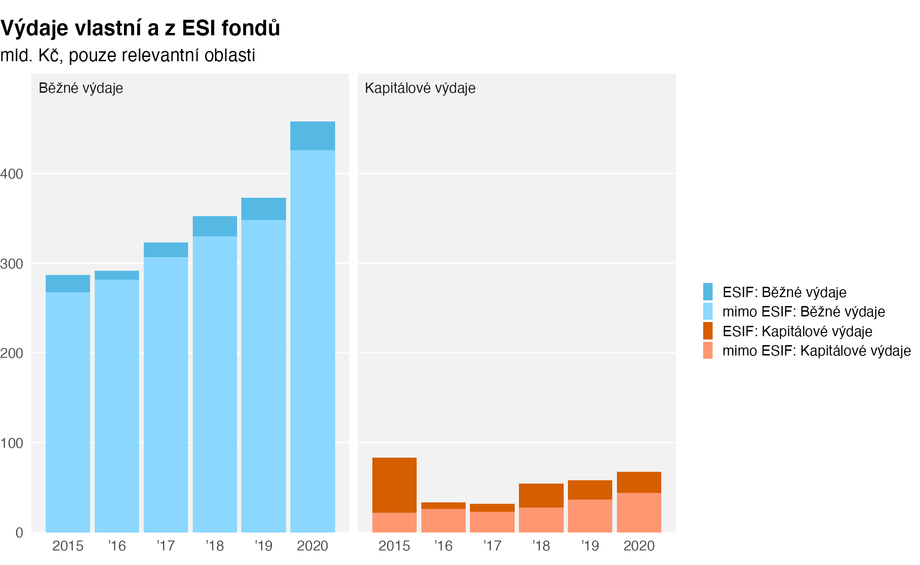

#### Podíl ESIF

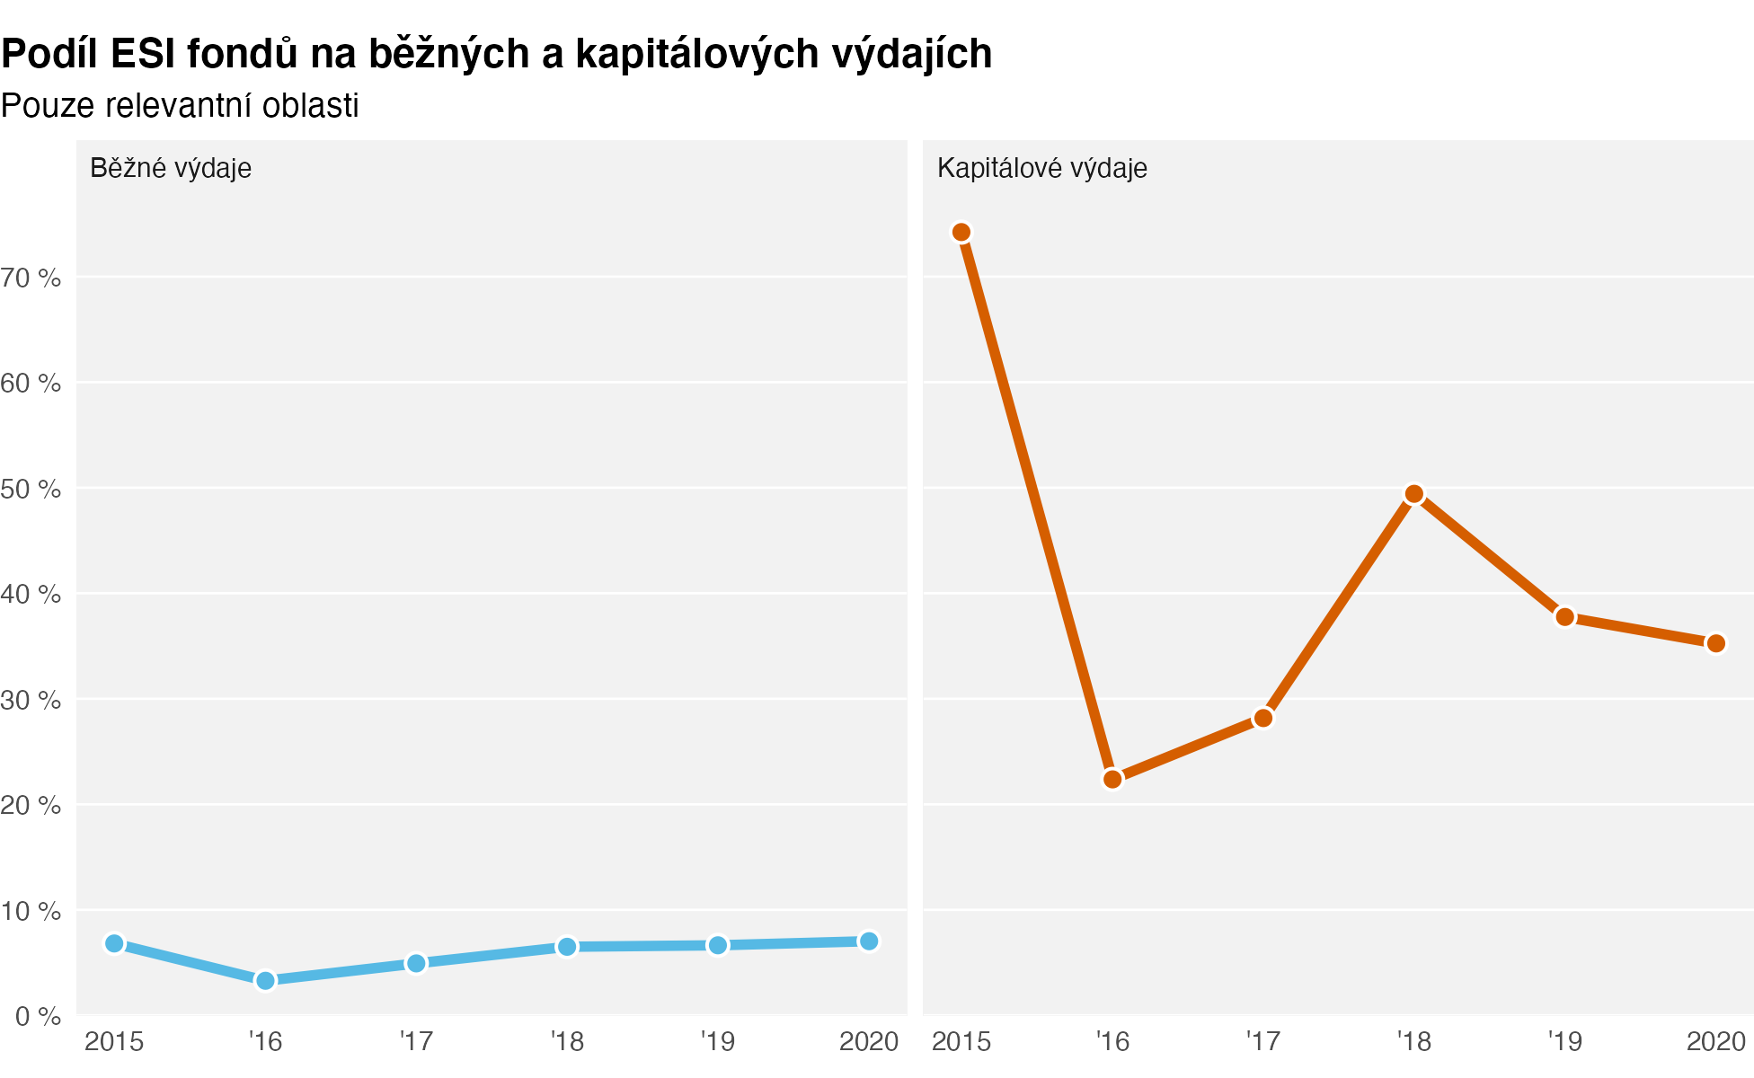

## Příloha 2: Technické aspekty ve stručnosti

TO DO:

* vyčistit
* doplnit odkazy na web, github atd.

### Zdroje dat

Využíváme data ze Státní poklady, konkrétně otevřené datové sady o plnění rozpočtů tzv. ústředně řízených organizacích, které dohromady odpovídají hranicím státního rozpočtu.

### Jak fungují rozpočtová data

#### Záběr

Státní pokladna ve veřejně dostupných datech sleduje čtyři typy organizací

* ústředně řízené:
  + organizační složky státu
  + příspěvkové organizace
  + státní fondy
* místně řízené,
  + tj. obce, kraje a jejich příspěvkové organizace a sdružení, vše společně

Kromě příjmů a výdajů pak stát eviduje ještě účelové transfery (dotace) od státu k obcím.

#### Logika toku peněz a její odraz v datech

Peníze do veřejného sektoru tečou třemi cestami:

* do státního rozpočtu
* do obecních a krajských rozpočtů
* do státních fondů

Následně tečou dál formou transferů, tj. účelových a neúčelových přesunů, dotací atd., např. od státu nebo státním fondům obcím nebo státním příspěvkovým organizacím.

Peníze jednou přitečené do státního rozpočtu jsou tam vidět jako příjem a následně jako výdaj. Pokud peníze utrácí stát sám na svoje vlastní aktivity, výdaje vidíme rozčlěnený do detailu podle paragrafů a položek. Pokud stát poslal peníze dál, např. obcím, vidíme ho jako transfer a další detail vidíme až v datech od toho, kdo je na konci utratil, tj. např. obec. Proto např. ve státním rozpočtu nejde dobře sledovat výdaje na platy ve školství, protože ty jsou ve státním rozpočtu evidovány jako transfer obcím a nejsou v detailu sledovány.

U ESI fondů platí, že peníze přitečou vždy do státního rozpočtu (tzv. Národní fond) a následně je stát buď

* utratí (sám je příjemce) - pak vidíme na co přesně, tj. např. platy, nákupy + na jaké odvětví (paragraf)
* pošle dál do veřejného sektoru, např. obci nebo vlastní příspěvkovce - pak je vidíme ve výdajích SR jako transfer a obec/státní či obecní příspěvkovka jej eviduje v detailu výdajů svého rozpočtu (k tomu ale viz níže)
* pošle do soukromého sektoru jako transfer (dotaci) - pak je vidíme ve výdajích SR jako transfer v daném odvětví (paragrafu).

Technické řešení tohoto problému - kdy výdaje jsou evidovány při předání mezi částmi veřejného sektoru i při konečném vydání - řeší konsolidace, pro kterou data státní pokladny také poskytují podklad.

#### Členění: jaký detail můžeme znát

Data státní pokladny fungují tak, že na každou utracenou korunu nalepí několik nálepek podle různých členění a výsledné datové sady tak poskytují velmi jemný rozpad výdají podle několika členění naráz. Každé členění má několik úrovní detailu, od cca 10 kategorií po několik set.

* odvětvové členění, tzv. paragrafy, tj. na jakou oblast (viděno sektorově)
* zodpovědnostní členění: kapitoly, tj. z rozpočtu kterého ministerstva, popř. konkrétní veřejné organizace, výdaje šly
* druhové členění: v nejvyšší hladině členění na běžné a kapitálové výdaje, dále na platy, transfery, nákupy atd.
* zdrojové třídění: kde se peníze vzaly? V základní úrovni ČR x mimo, dále až na konkrétní programy vč. kofinancování

Této vícerozpěrnosti dat využíváme jednak pro identifikaci peněz z ESIF (zdrojové třídění), jednak pro detailnější analýzy (např. kapitálové výdaje na transfery soukromému sektoru v oblasi energetiky).

U zdrojového třídění dokážeme odlišit i období, tj. např. v roce 2015 lze odlišit OP D 2007-13 od OP D 2014-20.

#### Ve vztahu k ESIF datům

Ze státní pokladny lze dovodit operační program, ztrácí se ale vazba na projekty a tím i na kategorie používané v monitoringu ESIF, např. oblasti intervencí.

### Dostupnost a omezení dat

| typ | roky | identifikace ESIF |
| --- | --- | --- |
| státní rozpočet | 2015-2021 | Ano |
| státní příspěvkové organizace | 2010-2020 | ? |
| státní fondy | 2015-2021 | Ne |
| samosprávy a jimi zřizované organizace | 2010-2021 | Částečně |

#### Poznámky ke kvalitě dat

* odvětvové třídění investic do pododdílů v oddílu Doprava je po roce 2015 velmi vachrlaté a pododdíly v podstatě nejdou použít - většina výdajů na železnice a silnice je v pododdíle Ostatní záležitosti… a všechny tyto oddíly objemově velmi skáčou mezi lety.

### Srovnatelnost se studií z roku 2017

Hlavní rozdíly jsou tři:

1. studie z roku 2017 zahrnuje státní fondy
2. studie z roku 2017 zahrnuje samosprávy
3. studie z roku 2017 pracuje s vybraným okruhem výdajů - vyloučeny jsou např. ty části druhového nebo odvětvového třídění, kde ESI fondy nehrají roli (např. sociální dávky), popř. které nebyly centrem zájmu studie (zemědělství)

Ad 1: u SF nejsou z veřejných zdrojů data o zdrojích výdajů, pro rok 2017 vznikly velkým množstvím ruční kompilace interně na MF Ad 2: pro obce data o zdroji výdajů zřejmě nejsou přímo dostupná od roku 2015.

Následky:

ad 1. Kategorie „ústředně řízení organizace“ zahrnuje jiný okruh výdajů; po roce 2015 u části těchto výdajů neznáme rozdělení na ESIF a vlastní. Nicméně celkové součty výdajů pro „překryvový“ rok (kde máme data z obou zdrojů) cca odpovídají. ad 2. O kategorii „místně řízených organizací“ tj. samospráv máme ohledně podílu ESIF jen nepřímá data a jejich kvalita spolehlivost zatím není jasná. ad 3. V této studii na některých místech ukazujeme dva okruhy výdajů: jednak celý státní rozpočet, jednak výběr podle studie z roku 2017.

## Citace: literatura, data, nástroje

Bouchal, Petr. 2021a. *czso: Use Open Data from the Czech Statistical Office in R*. <https://CRAN.R-project.org/package=czso>.

———. 2021b. *statnipokladna: Use Data from the Czech Public Finance Database*.

Firke, Sam. 2020. *janitor: Simple Tools for Examining and Cleaning Dirty Data*. <https://github.com/sfirke/janitor>.

Grolemund, Garrett, a Hadley Wickham. 2011. „Dates and Times Made Easy with lubridate". *Journal of Statistical Software* 40 (3): 1–25. <https://www.jstatsoft.org/v40/i03/>.

Iannone, Richard, a Mauricio Vargas. 2021. *pointblank: Data Validation and Organization of Metadata for Local and Remote Tables*. <https://CRAN.R-project.org/package=pointblank>.

Landau, William Michael. 2021a. *targets: Dynamic Function-Oriented Make-Like Declarative Workflows*.

———. 2021b. „The targets R package: a dynamic Make-like function-oriented pipeline toolkit for reproducibility and high-performance computing". *Journal of Open Source Software* 6 (57): 2959. <https://doi.org/10.21105/joss.02959>.

Ministerstvo pro místní rozvoj. 2017. „Veřejné výdaje a fondy EU 2007–2015". Praha: Ministerstvo pro místní rozvoj. <https://dotaceeu.cz/cs/evropske-fondy-v-cr/narodni-organ-pro-koordinaci/evaluace/knihovna-evaluaci/verejne-vydaje-a-fondy-eu-2007%e2%80%932015>.

„Monitor - informační portál Ministerstva financí". b.r. Viděno 19. listopad 2020. <https://monitor.statnipokladna.cz/>.

R Core Team. 2021. *R: A Language and Environment for Statistical Computing*. Vienna, Austria: R Foundation for Statistical Computing. <https://www.R-project.org/>.

Richardson, Neal, Ian Cook, Nic Crane, Jonathan Keane, Romain François, Jeroen Ooms, a Apache Arrow. 2021. *arrow: Integration to Apache ’Arrow’*.

Spinu, Vitalie, Garrett Grolemund, a Hadley Wickham. 2021. *lubridate: Make Dealing with Dates a Little Easier*.

Wickham, Hadley. 2016. *ggplot2: Elegant Graphics for Data Analysis*. Springer-Verlag New York. <https://ggplot2.tidyverse.org>.

———. 2019. *stringr: Simple, Consistent Wrappers for Common String Operations*. <https://CRAN.R-project.org/package=stringr>.

———. 2020. *forcats: Tools for Working with Categorical Variables (Factors)*. <https://CRAN.R-project.org/package=forcats>.

———. 2021. *tidyr: Tidy Messy Data*. <https://CRAN.R-project.org/package=tidyr>.

Wickham, Hadley, a Jennifer Bryan. 2019. *readxl: Read Excel Files*. <https://CRAN.R-project.org/package=readxl>.

Wickham, Hadley, Romain François, Lionel Henry, a Kirill Müller. 2021. *dplyr: A Grammar of Data Manipulation*. <https://CRAN.R-project.org/package=dplyr>.

Wickham, Hadley, a Jim Hester. 2021. *readr: Read Rectangular Text Data*. <https://CRAN.R-project.org/package=readr>.

Wickham, Hadley, Winston Chang, Lionel Henry, Thomas Lin Pedersen, Kohske Takahashi, Claus Wilke, Kara Woo, Hiroaki Yutani, a Dewey Dunnington. 2020. *ggplot2: Create Elegant Data Visualisations Using the Grammar of Graphics*. <https://CRAN.R-project.org/package=ggplot2>.